بسم تعالی

مستندات پنل ادمین سامانه مدیریت آموزش

**سامانه مدیریت آموزشگاه‌ها**

این سامانه یک نرم‌افزار جامع تحت وب است که با هدف تسهیل فرآیندهای آموزشی و افزایش کیفیت یادگیری طراحی و توسعه داده شده است. این سامانه با در نظر گرفتن محدودیت‌ها و مشکلات متداول آموزش حضوری – از جمله هزینه‌های بالای برگزاری کلاس، مشکلات رفت‌وآمد، عدم دسترسی آسان به کلاس‌های رفع اشکال، نبود ارزیابی مستمر و هدفمند، و کیفیت نامناسب برخی دوره‌های آموزشی – به عنوان یک راهکار نوین آموزشی بازطراحی شده است.

در این سامانه امکان مدیریت دوره‌ها و کلاس‌ها، مدیریت دانش‌آموزان، معلمان و مشاوران، مدیریت فرآیندهای مالی، و همچنین مدیریت سفارشات فراهم شده است. علاوه بر این، با اتصال به سرویس‌های خارجی مانند سامانه‌های برگزاری کلاس مجازی و سرویس‌های پیامکی، بستر مناسبی برای تعامل بیشتر میان اساتید، دانش‌آموزان و سایر اعضای آموزشگاه ایجاد شده است.

هدف اصلی سامانه، ایجاد یک محیط یکپارچه برای آموزشگاه‌ها است تا بتوانند تمامی فرآیندهای آموزشی و اجرایی خود را در یک سیستم منسجم مدیریت کرده و کیفیت آموزش و سطح تعامل را بهبود دهند.

**ماژول‌های اصلی سامانه**

پنل ادمین این سامانه شامل ماژول‌ها و بخش های مدیریتی مختلفی است که در ادامه با آن‌ها آشنا می‌شویم.

* **مدیریت کاربران**

این بخش به‌منظور مدیریت کاربران و تعیین سطح دسترسی آن‌ها براساس گروه کاربری ایجاد شده است. در این قسمت اقدامات مدیریتی از قبیل مدیریت مدیران سیستم، اساتید و مشاوران، دانش‌آموزان، پیام‌ها، دریافت‌کنندگان پیامک، کدهای تأیید، اطلاعات ورود کاربران و همچنین سوالات دانش‌آموزان قابل انجام است.

در ادامه به معرفی بیشتر هر آیتم پرداخته خواهد شد.

* **مدیریت آموزش**

این بخش به‌منظور مدیریت اطلاعات پایه، کلاس‌ها و دوره‌ها و وضعیت ثبت نام کاربران است.

در ادامه به معرفی بیشتر هر آیتم پرداخته خواهد شد.

* **سفارشات و خریدهای آنلاین**

این بخش مربوط به «خریدهای آنلاین دانش‌آموزان» است و تمام اطلاعات مرتبط با تراکنش‌ها و سوابق خرید آن‌ها را در اختیار قرار می‌دهد. در ادامه به معرفی بیشتر هر آیتم پرداخته خواهد شد.

* **مدیریت مالی**

بخش مدیریت مالی با هدف مدیریت متمرکز تراکنش‌ها و عملیات مالی طراحی شده است. از طریق این بخش می‌توان فرآیندهایی مانند ثبت و کنترل دریافت‌ها و پرداخت‌ها، مدیریت ابزارهای بانکی و کارتخوان‌ها، تنظیمات مربوط به تخفیف‌ها و سهم همکاران فروش، و همچنین گزارش‌گیری و خروجی‌گیری از اطلاعات مالی را انجام داد.

در ادامه به معرفی بیشتر هر آیتم پرداخته خواهد شد.

* **آزمون‌های آنلاین**

این منو امکان مدیریت کامل فرآیند آزمون‌ها را فراهم می‌کند. شما می‌توانید بانک سوالات را مشاهده و ویرایش کنید، آزمون‌های مستقل و وابسته را مدیریت کرده و همچنین آزمون‌های برنامه‌ریزی‌شده برای امروز را پیگیری کنید.

در ادامه به معرفی بیشتر هر آیتم پرداخته خواهد شد.

* **مدیریت محتوا**

این منو امکان سازمان‌دهی و مدیریت کامل محتوای سایت را فراهم می‌کند. با استفاده از این منو می‌توان صفحات اطلاعاتی مانند «درباره ما» و «تماس با ما» را مدیریت کرد، دسته‌بندی‌ها و اخبار سایت را به‌روز رسانی نمود و نظرات کاربران و معلمان را بررسی و مدیریت کرد. همچنین مدیریت اسلایدرها، بخش‌های تبلیغاتی دوره‌ها و آزمون‌ها، نوتیفیکیشن‌ها، سوالات متداول، توضیحات متا و فایل‌های سئو نیز از طریق این منو انجام می‌شود.

در ادامه به معرفی بیشتر هر آیتم پرداخته خواهد شد.

**مدیریت کاربران**

در این بخش به بررسی دقیق هر یک از زیر منوهای این منو خواهیم پرداخت.

**1. مدیران سیستم**

در این بخش امکان مدیریت کاربران از قبیل مدیر سیستم، پشتیبان، همکار فروش و مشاور فراهم شده است. این کاربران توسط گروه کاربری تفکیک می‌شوند.

در ادامه به بررسی جزئیات این بخش می‌پردازیم.

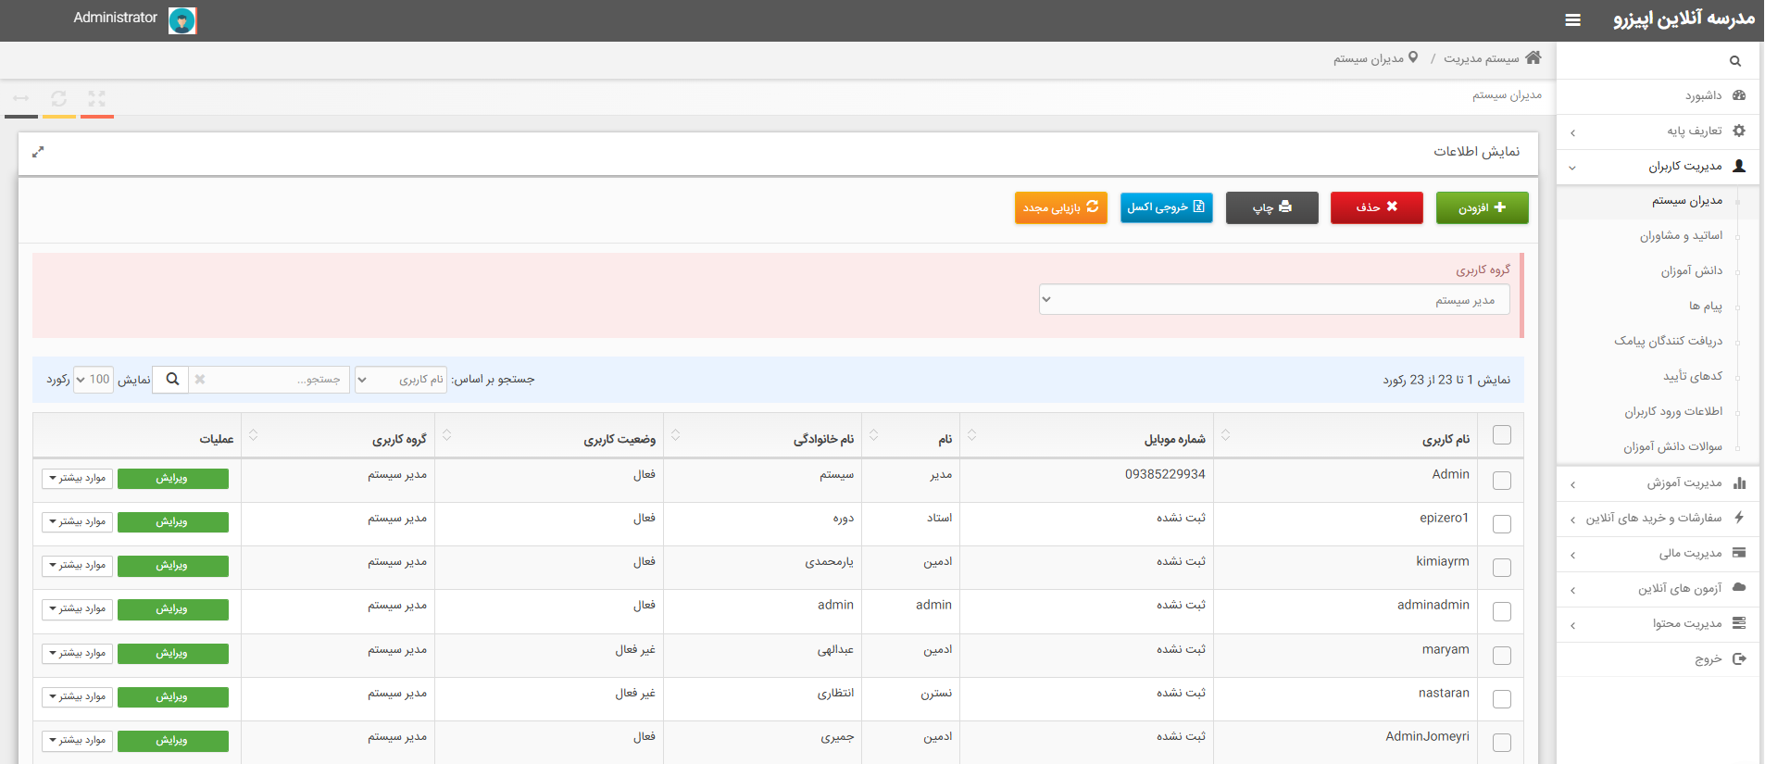

**اطلاعات فنی**

|  |  |
| --- | --- |
| **مورد** | **توضیحات** |
| پروژه | PanelPresentationLayer |
| Area | Identities |
| کنترلر | AdminUsers |
| جداول مورد استفاده | * dbo.Users * dbo.UserGroups * dbo.UserPermissions |

**مهمترین سرویس‌های استفاده شده**

در این بخش به معرفی جزئیات سرویس‌های وابسته می‌پردازیم.

**1-1. مجوزها و دسترسی ها**

با کلیک روی دکمه مجوزها و دسترسی‌ها امکان تخصیص دسترسی به کاربر انتخاب شده وجود دارد. در ادامه به بررسی کامل این بخش می‌پردازیم.

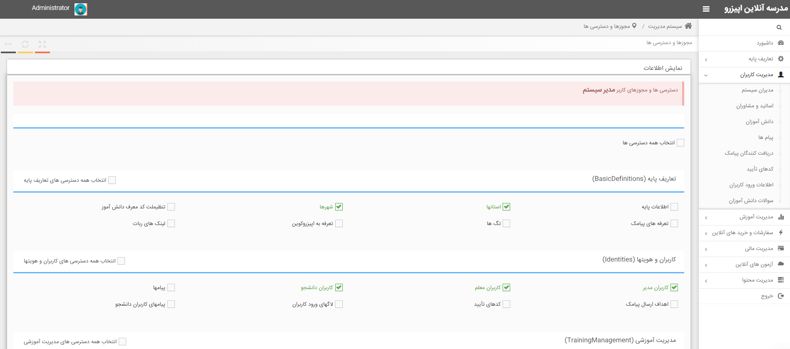

در صفحه جاری دسترسی‌ها و مجوزها بصورت گروه‌بندی شده براساس ماژول‌های سامانه قرار گرفته است که با انتخاب هرکدام از CheckBox ها دسترسی مربوطه به کاربر تخصیص داده می‌شود.

**اطلاعات فنی**

|  |  |
| --- | --- |
| **مورد** | **توضیحات** |
| پروژه | PanelPresentationLayer |
| Area | Identities |
| کنترلر | UserPermissions |
| جداول مورد استفاده | * dbo.UserPermissions |

**2. اساتید و مشاوران**

در این بخش امکان مدیریت اساتید و مشاوران وجود دارد که در ادامه بیشتر با این بخش آشنا می‌شویم.

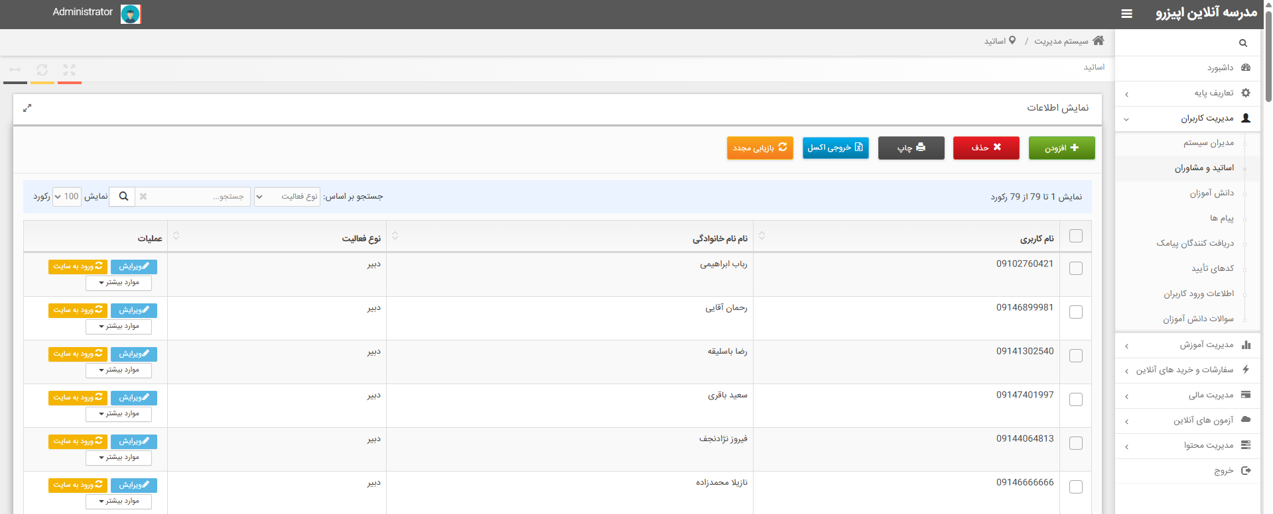

**نکات مهم**

* گروه کاربری مشاور تاکنون در سیستم استفاده نشده.
* دسترسی های دبیر (استاد) و مشاور قابل تغییر نیست.
* جدول مجزایی برای پروفایل مشاور وجود ندارد و طبق کد موجود اطلاعات آن در جدول TeacherUserProfiles نگهداری می‌شود.
* با کلیک روی دکمه ورود به سایت کاربر انتخاب شده بعنوان کاربر جاری در مرورگر ذخیره می‌شود.

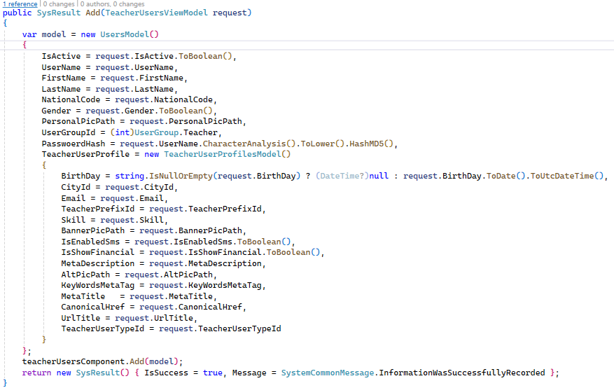

**اطلاعات فنی**

|  |  |
| --- | --- |
| **مورد** | **توضیحات** |
| پروژه | PanelPresentationLayer |
| Area | Identities |
| کنترلر | TeacherUsers |
| جداول مورد استفاده | * dbo.Users * dbo.TeacherResumes * dbo.TeacherUserProfiles * dbo.TeacherSampleVideos * dbo.AcceptedStudentInEntranceExams |

**مهمترین سرویس‌های استفاده شده**

در این بخش به معرفی جزئیات سرویس‌های وابسته می‌پردازیم.

**2-1. رزومه استاد**

|  |  |
| --- | --- |
| **مورد** | **توضیحات** |
| پروژه | PanelPresentationLayer |
| Area | Identities |
| کنترلر | TeacherResumes |
| جداول مورد استفاده | * dbo.TeacherResumes |

**2-2. توصیه رتبه‌های برتر**

|  |  |
| --- | --- |
| **مورد** | **توضیحات** |
| پروژه | PanelPresentationLayer |
| Area | Identities |
| کنترلر | TeacherSampleVideos |
| جداول مورد استفاده | * dbo.TeacherSampleVideos |

**2-3. اسامی قبولین**

|  |  |
| --- | --- |
| **مورد** | **توضیحات** |
| پروژه | PanelPresentationLayer |
| Area | Identities |
| کنترلر | AcceptedStudentInEntranceExams |
| جداول مورد استفاده | * dbo.AcceptedStudentInEntranceExams |

**3. دانش آموزان**

در این بخش امکان مدیریت اساتید و مشاوران وجود دارد که در ادامه بیشتر با این بخش آشنا می‌شویم.

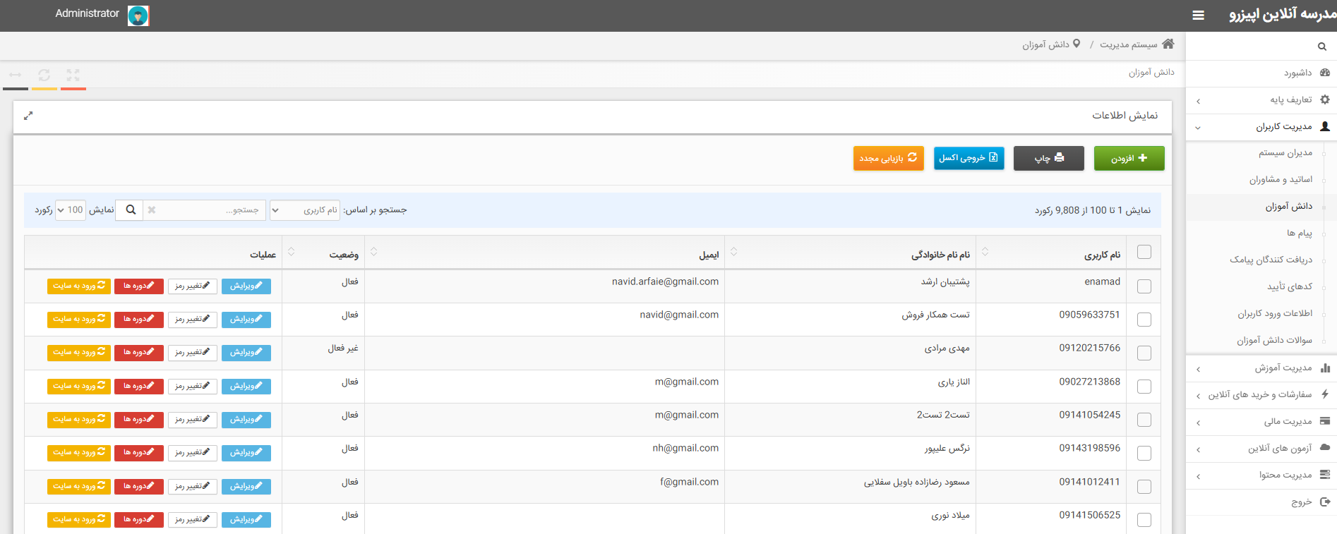

**نکات مهم**

* با کلیک روی دکمه ورود به سایت کاربر انتخاب شده بعنوان کاربر جاری در مرورگر ذخیره می‌شود.
* دسترسی های دانش آموز قابل تغییر نیست.
* اطلاعات پروفایل دانش آموز در جدول StudentUserProfiles ذخیره می‌شود.

**اطلاعات فنی**

|  |  |
| --- | --- |
| **مورد** | **توضیحات** |
| پروژه | PanelPresentationLayer |
| Area | Identities |
| کنترلر | StudentUsers |
| جداول مورد استفاده | * dbo.Users * dbo.StudentUserProfiles * dbo.CourseMeetingStudents |

**مهمترین سرویس‌های استفاده شده**

در این بخش به معرفی جزئیات سرویس‌های وابسته می‌پردازیم.

**3-1. دوره ها**

در این بخش لیست دوره های خریداری شده کاربر درقالب یک مودال نمایش داده می‌شود.

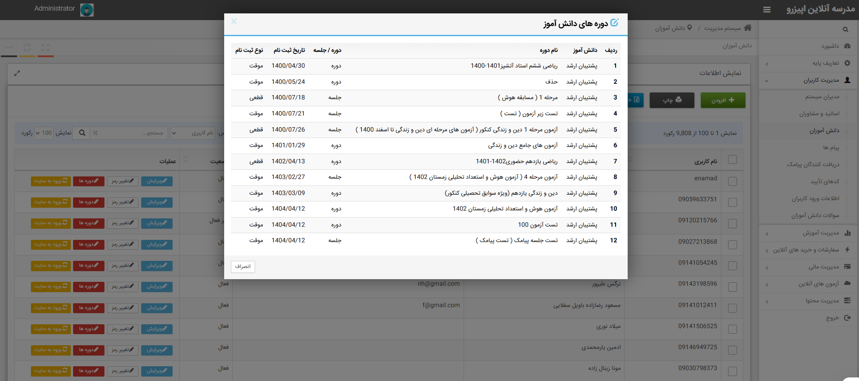

**4. پیام‌ها**

در این بخش امکان مدیریت پیام‌ها و ارسال عمومی و گروهی پیام برای ادمین امکان پذیر است.

در ادامه بیشتر با این بخش آشنا می‌شویم.

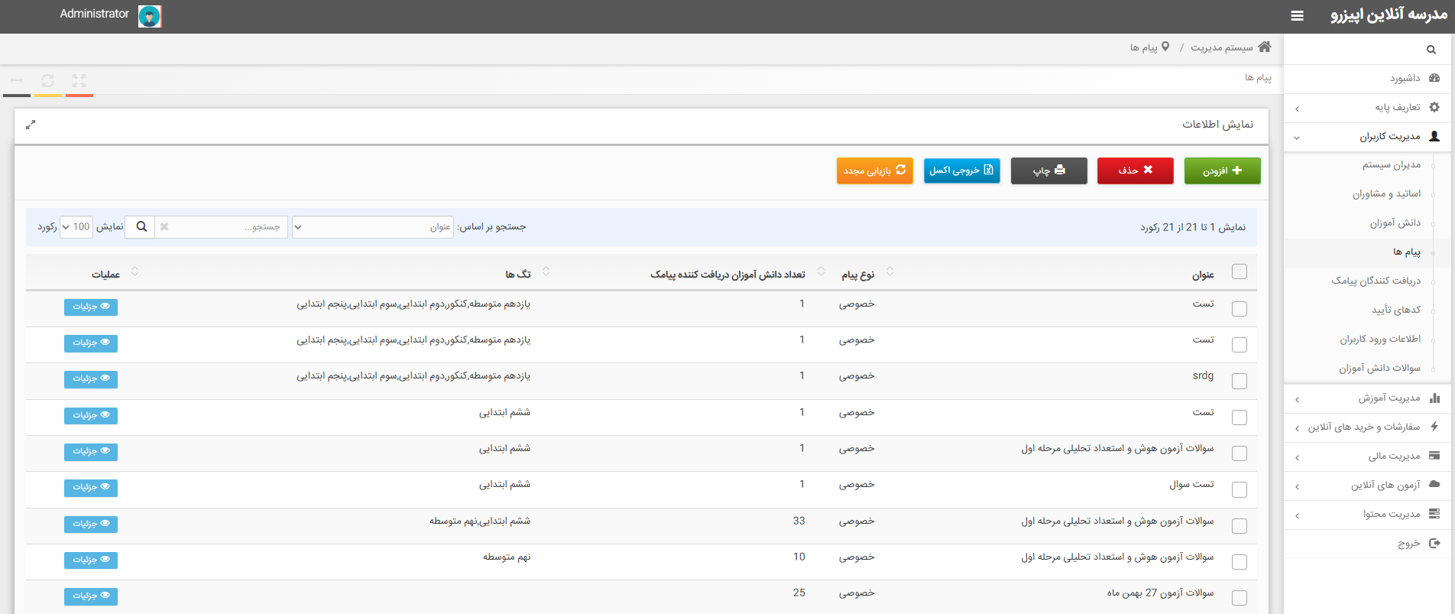

**اطلاعات فنی**

|  |  |
| --- | --- |
| **مورد** | **توضیحات** |
| پروژه | PanelPresentationLayer |
| Area | Identities |
| کنترلر | Messages |
| جداول مورد استفاده | * dbo.Messages * dbo.MessageTags * dbo.MessageReceiverUsers |

**مهمترین سرویس‌های استفاده شده**

در این بخش به معرفی جزئیات سرویس‌های وابسته می‌پردازیم.

**4-1. افزودن**

در این بخش امکان افزودن پیام جدید بصورت عمومی و خصوصی وجود دارد. در حالت عمومی پیام برای همه دانش آموزان ارسال می‌شود و درصورتی که پیام خصوصی باشد بعد از انتخاب دوره، لیست دانش آموزان براساس دوره انتخاب شده بصورت فیلتر شده نمایش داده می‌شود.

نکته: فیلد تگ برای قابلیت فیلتر پیام‌ها در پنل دانش آموزش مورد استفاده قرار می‌گیرد.

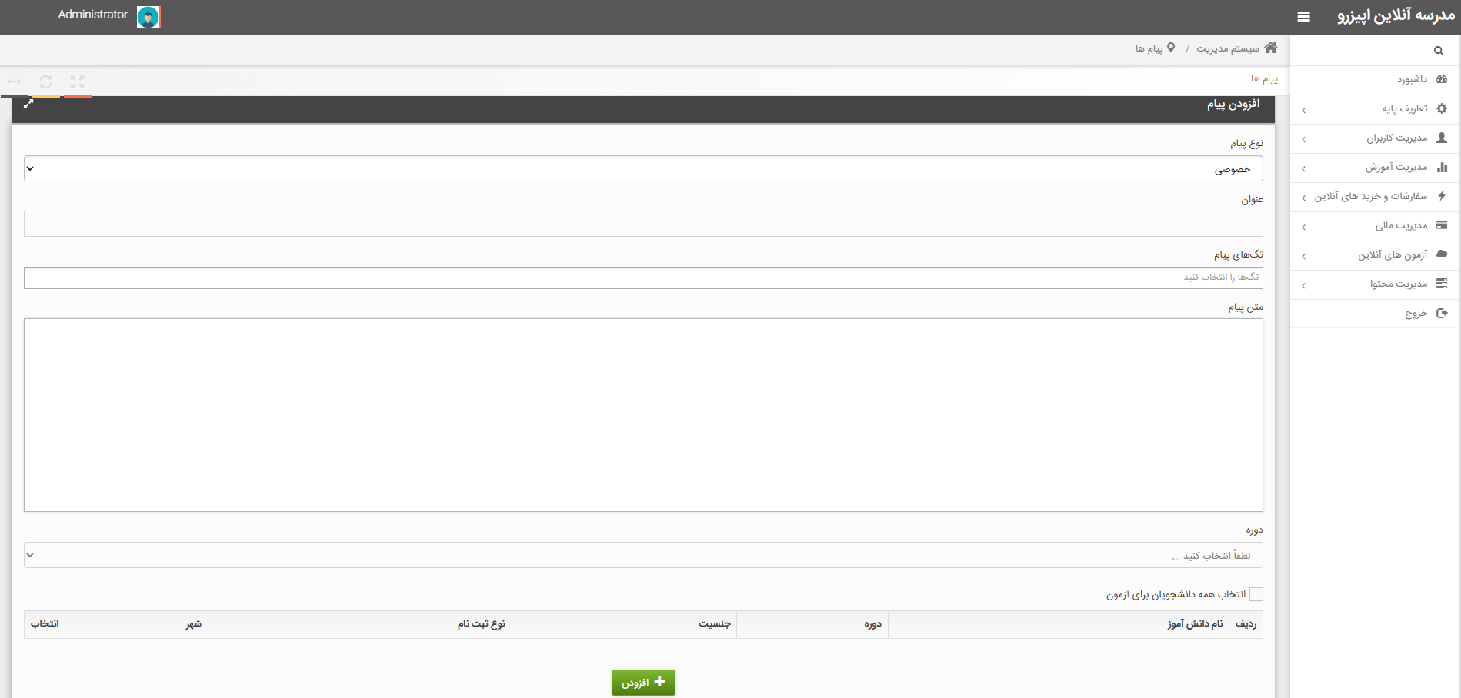

**اطلاعات فنی**

|  |  |
| --- | --- |
| **مورد** | **توضیحات** |
| پروژه | PanelPresentationLayer |
| Area | Identities |
| کنترلر | AddMessages |
| جداول مورد استفاده | * dbo.Messages * dbo.MessageTags * dbo.MessageReceiverUsers |

**5. دریافت کنندگان پیامک**

در این صفحه لیست مدیرانی تعریف می‌شود که در صورت وقوع رویدادهایی مانند خرید دوره توسط دانش‌آموز، پیامک اطلاع‌رسانی به آن‌ها ارسال خواهد شد.

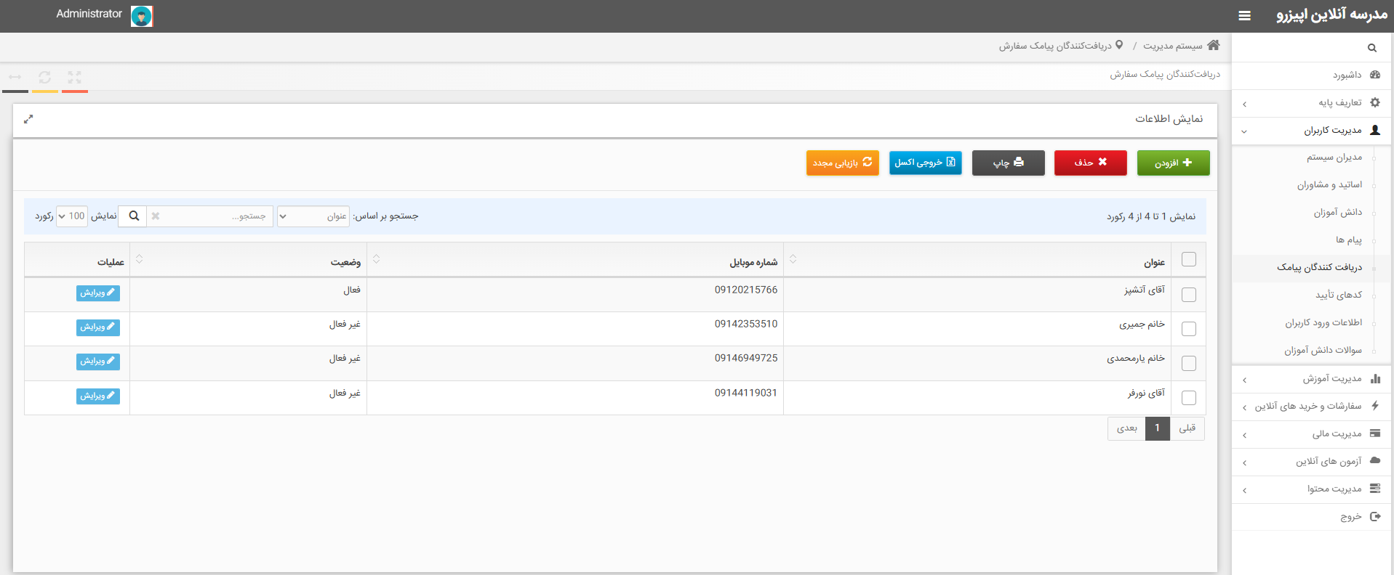

**اطلاعات فنی**

|  |  |
| --- | --- |
| **مورد** | **توضیحات** |
| پروژه | PanelPresentationLayer |
| Area | Identities |
| کنترلر | SendSMSTargets |
| جداول مورد استفاده | * dbo.SendSMSTargets |

**6. کدهای تایید**

در این بخش لیست کل کدهای OTP ارسال شده نمایش داده می‌شود

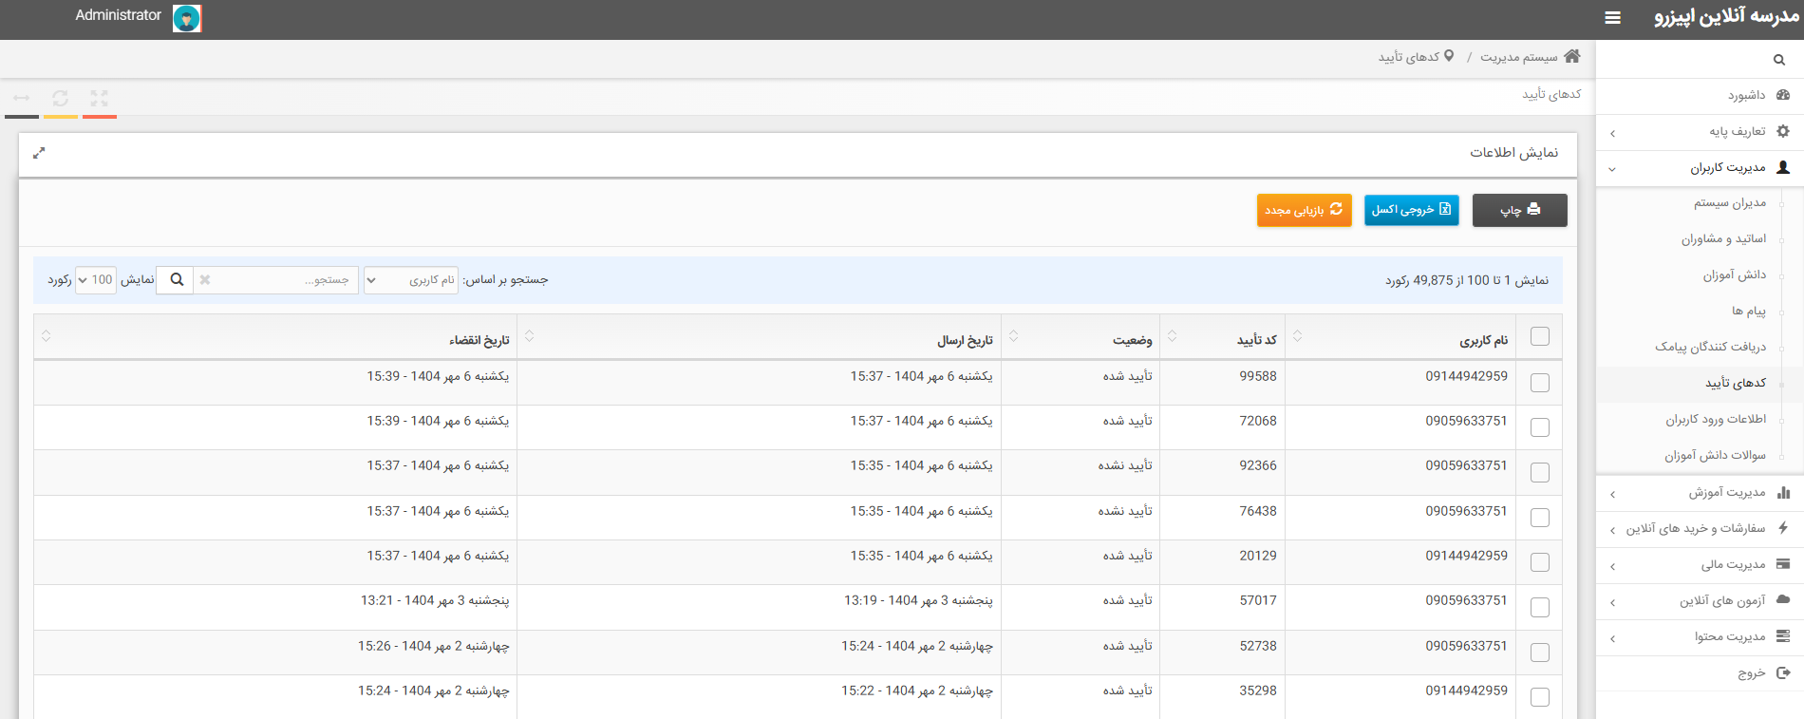

اطلاعات فنی

|  |  |
| --- | --- |
| **مورد** | **توضیحات** |
| پروژه | PanelPresentationLayer |
| Area | Identities |
| کنترلر | ConfirmationCodes |
| جداول مورد استفاده | * dbo.ConfirmationCodes |

**7. اطلاعات ورود کاربران**

در این بخش اطلاعات ورود کاربران بصورت گروه بندی شده براساس هر کاربر قابل مشاهده است.

در ادامه با امکانات این صفحه بیشتر آشنا می‌شویم.

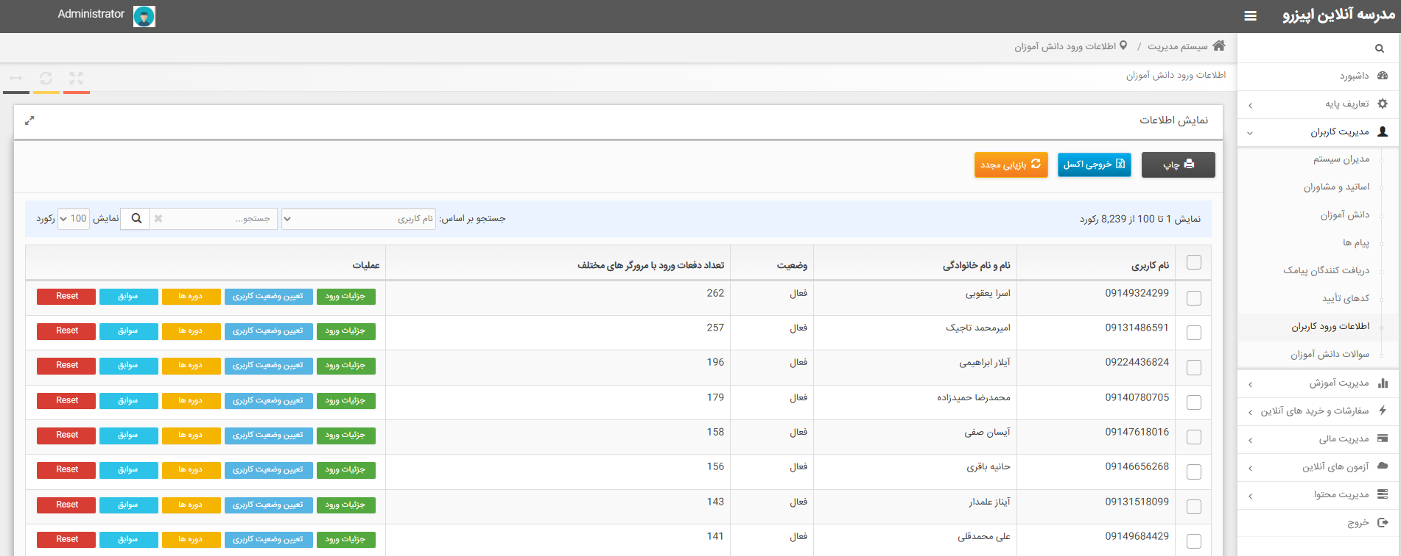

**اطلاعات فنی**

|  |  |
| --- | --- |
| **مورد** | **توضیحات** |
| پروژه | PanelPresentationLayer |
| Area | Identities |
| کنترلر | UserLoginLogs |
| جداول مورد استفاده | * dbo.Users * dbo.UserLoginLogs |

**مهمترین سرویس‌های استفاده شده**

در این بخش به معرفی جزئیات سرویس‌های وابسته می‌پردازیم.

**7-1. جزئیات ورود**

در این بخش جزئیات کامل هر ورود کاربر شامل آدرس آی پی، اطلاعات مرورگر و تعداد دفعات ورود را نمایش داده می‌شود.

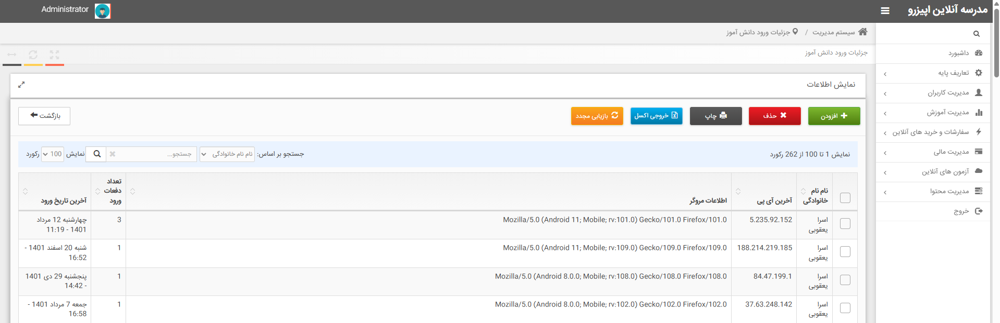

**اطلاعات فنی**

|  |  |
| --- | --- |
| **مورد** | **توضیحات** |
| پروژه | PanelPresentationLayer |
| Area | Identities |
| کنترلر | UserLoginLogsDetails |
| جداول مورد استفاده | * dbo.Users * dbo.UserLoginLogs |

**7-2. دوره ها**

در این قسمت دوره‌های خریداری شده کاربر در قالب یک مودال نمایش داده می‌شود.

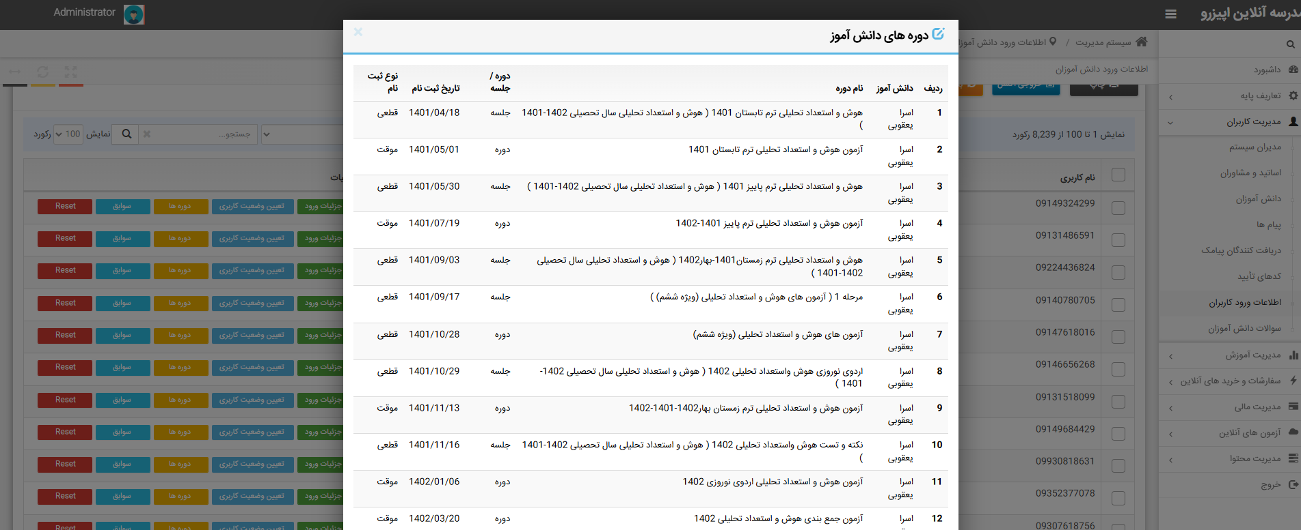

**اطلاعات فنی**

|  |  |
| --- | --- |
| **مورد** | **توضیحات** |
| پروژه | PanelPresentationLayer |
| Area | TrainingManagement |
| کنترلر | StudentCourseAndCourseMeetings |
| جداول مورد استفاده | * dbo.Courses * dbo.CourseMeeting * dbo.CourseMeetingStudents |

**7-3. ریست (Reset)**

این دکمه تمام لاگ های کاربر انتخاب شده را حذف می‌کند.

**8. سوالات دانش آموزان**

در این بخش سوالاتی که توسط دانش آموزان پرسیده شده نمایش داده می‌شود.

در ادامه با جزئیات این بخش بیشتر آشنا می‌شویم.

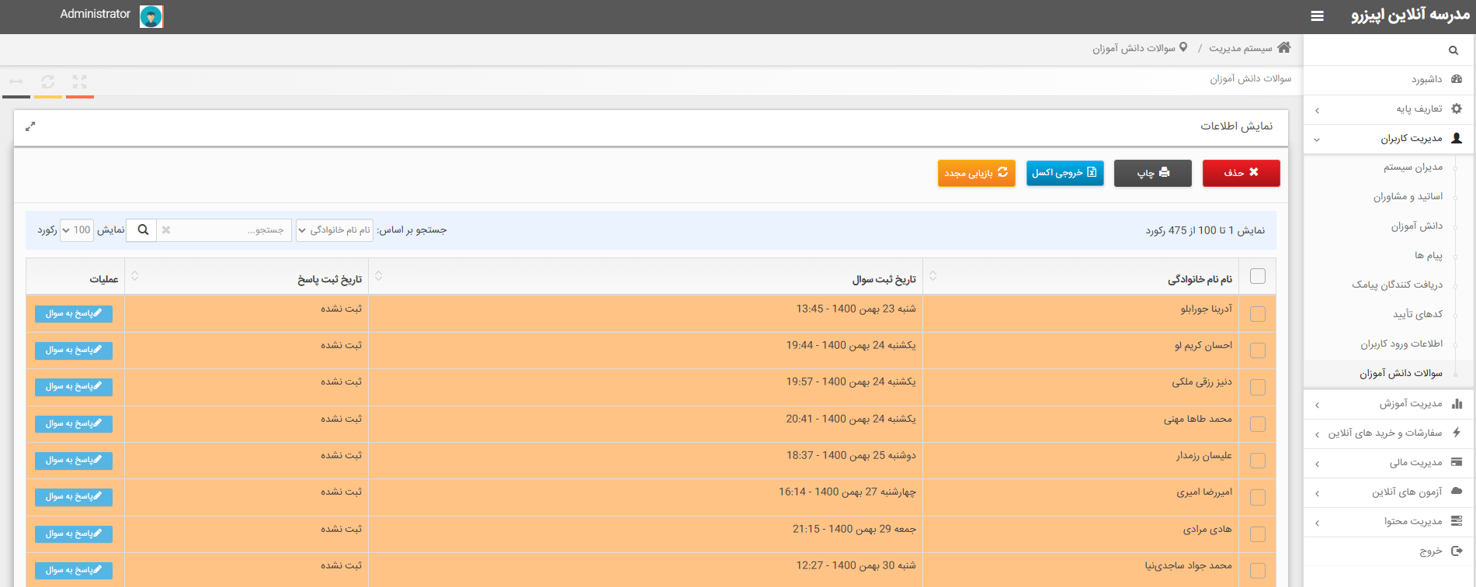

**اطلاعات فنی**

|  |  |
| --- | --- |
| **مورد** | **توضیحات** |
| پروژه | PanelPresentationLayer |
| Area | Identities |
| کنترلر | StudentUserMessages |
| جداول مورد استفاده | * dbo.Users * dbo.StudentUserMessages |

**مهمترین سرویس‌های استفاده شده**

در این بخش به معرفی جزئیات سرویس‌های وابسته می‌پردازیم.

**8-1. پاسخ به سوال**

ادمین می‌تواند با استفاده از این دکمه علاوه بر مشاهده جزئیات سوال به پرسش دانش آموز پاسخ دهد.

در ادامه با جزئیات این بخش بیشتر آشنا می‌شویم.

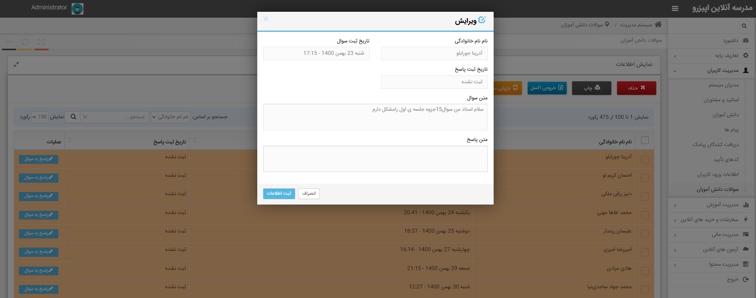

**اطلاعات فنی**

|  |  |
| --- | --- |
| **مورد** | **توضیحات** |
| پروژه | PanelPresentationLayer |
| Area | Identities |
| کنترلر | StudentUserMessages |
| جداول مورد استفاده | * dbo.Users * dbo.StudentUserMessages |

**مدیریت آموزش**

در این بخش به بررسی دقیق هر یک از زیر منوهای این منو خواهیم پرداخت.

**1. مقطع تحصیلی**

در این بخش امکان مدیریت مقاطع تحصیلی برای ادمین فراهم شده است.

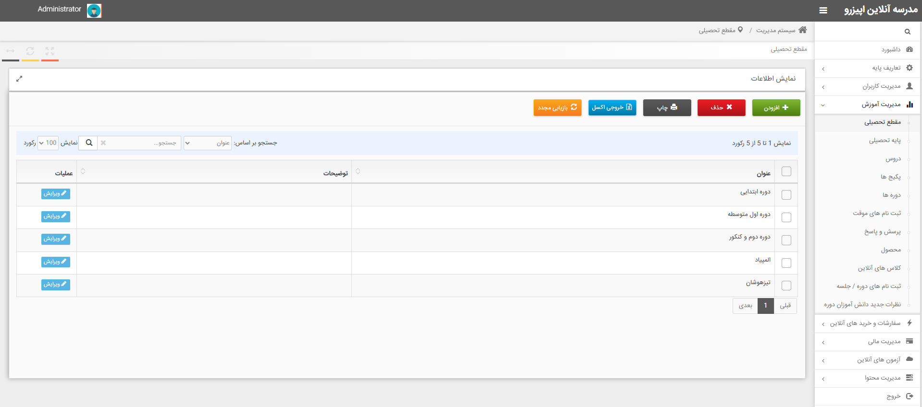

**اطلاعات فنی**

|  |  |
| --- | --- |
| **مورد** | **توضیحات** |
| پروژه | PanelPresentationLayer |
| Area | TrainingManagement |
| کنترلر | LevelGroups |
| جداول مورد استفاده | * dbo.LevelGroups |

**2. پایه تحصیلی**

در این بخش امکان مدیریت پایه تحصیلی برای ادمین فراهم شده است.

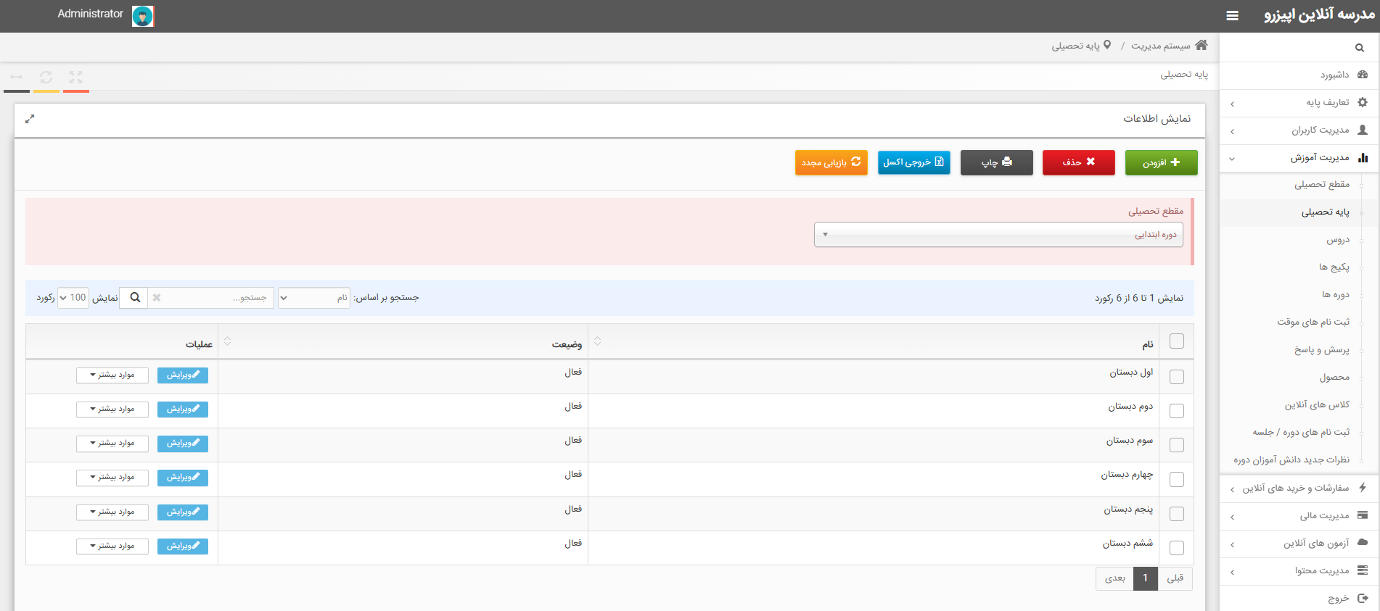

**اطلاعات فنی**

|  |  |
| --- | --- |
| **مورد** | **توضیحات** |
| پروژه | PanelPresentationLayer |
| Area | TrainingManagement |
| کنترلر | Levels |
| جداول مورد استفاده | * dbo.Levels |

**3. دروس**

در این بخش امکان مدیریت دروس برای ادمین فراهم شده است.

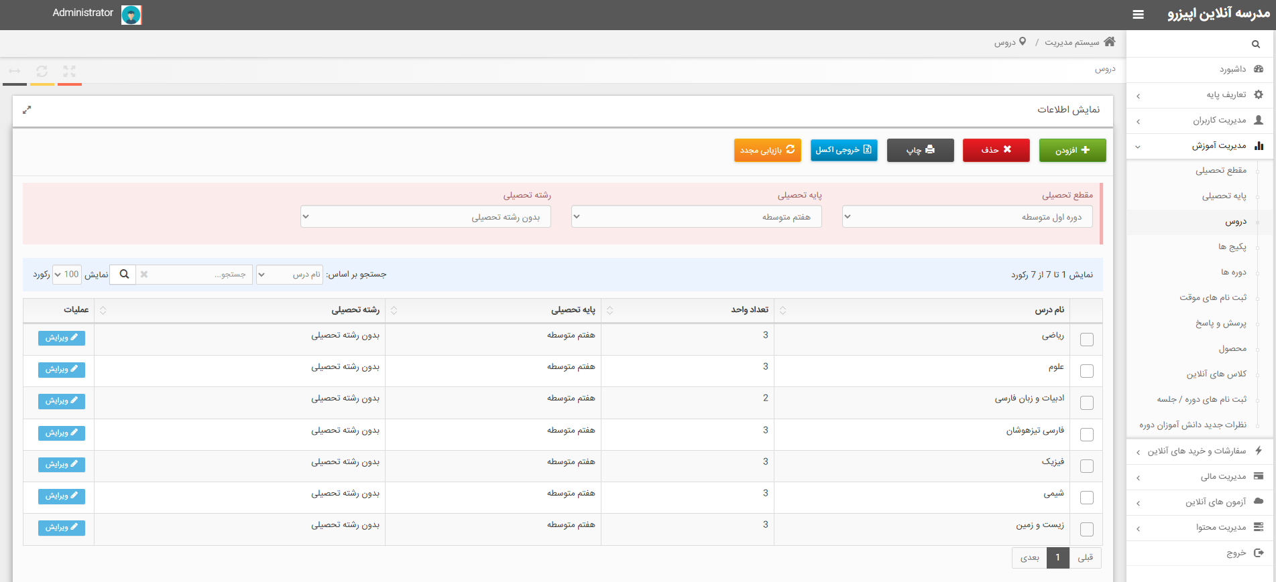

**اطلاعات فنی**

|  |  |
| --- | --- |
| **مورد** | **توضیحات** |
| پروژه | PanelPresentationLayer |
| Area | TrainingManagement |
| کنترلر | Lessons |
| جداول مورد استفاده | * dbo.Lessons |

**4. پکیج‌ها**

در این بخش امکان مدیریت پکیج‌ها برای ادمین فراهم شده است.

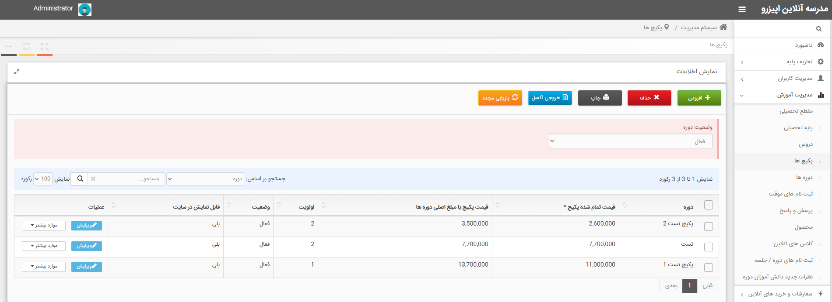

**اطلاعات فنی**

|  |  |
| --- | --- |
| **مورد** | **توضیحات** |
| پروژه | PanelPresentationLayer |
| Area | TrainingManagement |
| کنترلر | Packages |
| جداول مورد استفاده | * dbo.Packages * dbo.PackageCourses |

**مهمترین سرویس‌های استفاده شده**

در این بخش به معرفی جزئیات سرویس‌های وابسته می‌پردازیم.

**4-1. انتساب دوره / آزمون به پکیج**

با کلیک روی این دکمه، امکان مدیریت دوره‌ها / آزمون‌ها برای دوره انتخاب شده وجود دارد.

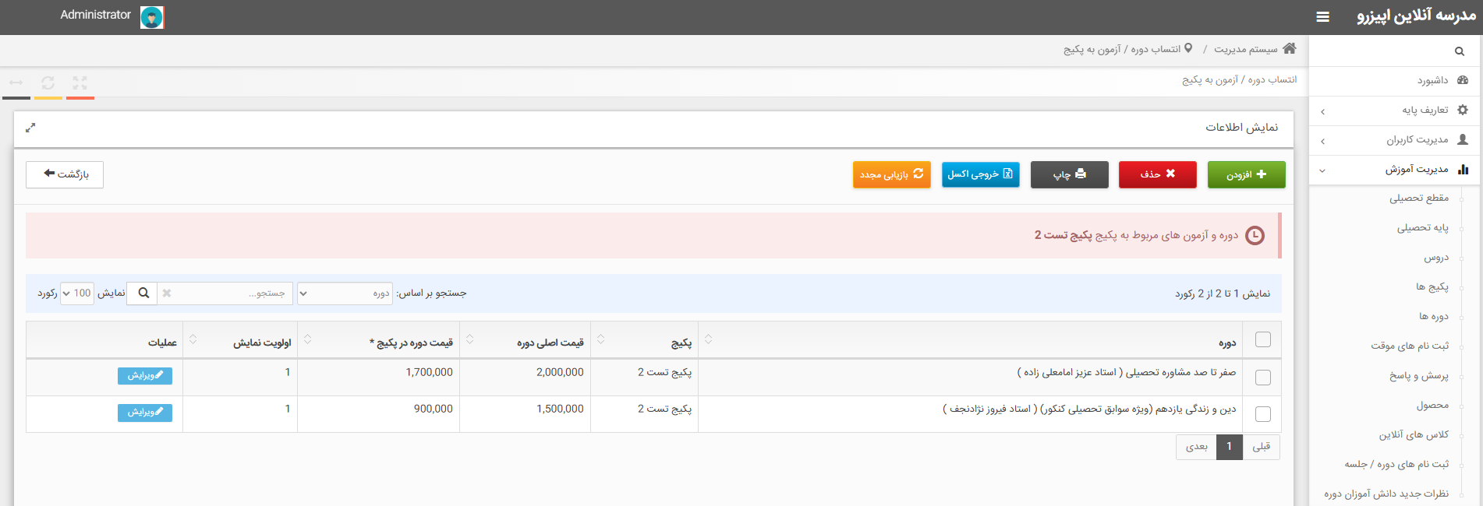

**اطلاعات فنی**

|  |  |
| --- | --- |
| **مورد** | **توضیحات** |
| پروژه | PanelPresentationLayer |
| Area | TrainingManagement |
| کنترلر | PackageCourses |
| جداول مورد استفاده | * dbo.PackageCourses |

**5. دوره‌ها**

در این بخش امکان مدیریت دوره‌ها برای ادمین فراهم شده است.

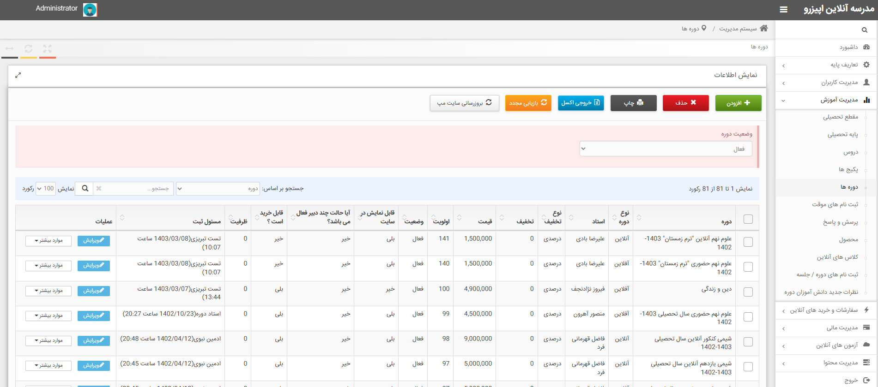

**اطلاعات فنی**

|  |  |
| --- | --- |
| **مورد** | **توضیحات** |
| پروژه | PanelPresentationLayer |
| Area | TrainingManagement |
| کنترلر | Courses |
| جداول مورد استفاده | * dbo.Courses * dbo.CourseBooklets * dbo.CourseDescriptionVideos * dbo.CourseSampleVideos * dbo.CourseMeetings * dbo.CourseMeetingVideos * dbo.CourseMeetingBooklets * dbo.Homeworks |

**مهمترین سرویس‌های استفاده شده**

در این بخش به معرفی جزئیات سرویس‌های وابسته می‌پردازیم.

**5-1. کپی دوره**

این دکمه به ادمین اجازه می‌دهد یک دوره را همراه سایر وابستگی‌های موجود بصورت کامل کپی کند.

**اطلاعات فنی**

|  |  |
| --- | --- |
| **مورد** | **توضیحات** |
| پروژه | PanelPresentationLayer |
| Area | TrainingManagement |
| کنترلر | CourseCopy |
| جداول مورد استفاده | * dbo.Courses * dbo.CourseBooklets * dbo.CourseDescriptionVideos * dbo.CourseSampleVideos * dbo.CourseMeetings * dbo.CourseMeetingVideos * dbo.CourseMeetingBooklets * dbo.Homeworks |

**5-2. فیلم توضیحات دوره**

در این بخش امکان مدیریت فیلم توضیحات دوره وجود دارد.

اطلاعات فنی

|  |  |
| --- | --- |
| **مورد** | **توضیحات** |
| پروژه | PanelPresentationLayer |
| Area | TrainingManagement |
| کنترلر | CourseDescriptionVideos |
| جداول مورد استفاده | * dbo.CourseDescriptionVideos * dbo.Course |

5-3. نمونه فیلم

در این بخش امکان مدیریت فیلم‌های نمونه برای دوره وجود دارد.

اطلاعات فنی

|  |  |
| --- | --- |
| **مورد** | **توضیحات** |
| پروژه | PanelPresentationLayer |
| Area | TrainingManagement |
| کنترلر | CourseSampleVideos |
| جداول مورد استفاده | * dbo.CourseSampleVideos * dbo.Course |

5-4. دانش آموزان دوره

در این بخش امکان مدیریت دانش آموزان دوره انتخاب شده وجود دارد.

اطلاعات فنی

|  |  |
| --- | --- |
| **مورد** | **توضیحات** |
| پروژه | PanelPresentationLayer |
| Area | TrainingManagement |
| کنترلر | CourseStudents |
| جداول مورد استفاده | * dbo.CourseMeetingStudents * dbo.Courses * dbo.CourseMeetings * dbo.Users |

5-5. جلسات دوره

در این بخش امکان مدیریت جلسات دوره انتخاب شده وجود دارد.

اطلاعات فنی

|  |  |
| --- | --- |
| **مورد** | **توضیحات** |
| پروژه | PanelPresentationLayer |
| Area | TrainingManagement |
| کنترلر | CourseMeetings |
| جداول مورد استفاده | * dbo.CourseMeetings * dbo.Users |

**مهمترین سرویس‌های استفاده شده**

در این بخش به معرفی جزئیات سرویس‌های وابسته می‌پردازیم.

5-5-1. افزودن دانش آموز به جلسه

در این بخش امکان افزودن دانش آموز به جلسه به سه روش زیر وجود دارد.

* **افزودن براساس لیست کل دانش آموزان**

در این قسمت لیست کل دانش آموزان به کاربر نمایش داده می‌شود و امکان انتخاب گروهی برای نیز وجود دارد.

* **انتخاب دانش آموزان دوره**

**در این قسمت با انتخاب دوره لیست دانش آموزان دوره انتخاب شده نمایش داده می‌شود و امکان افزودن دانش آموزان بصورت گروهی نیز وجود دارد.**

* **انتخاب دانش آموزان جلسات دوره**

**در این قسمت با انتخاب دوره و جلسه لیست دانش آموزان دوره انتخاب شده نمایش داده می‌شود و امکان افزودن دانش آموزان بصورت گروهی نیز وجود دارد.**

**اطلاعات فنی**

|  |  |
| --- | --- |
| **مورد** | **توضیحات** |
| پروژه | PanelPresentationLayer |
| Area | TrainingManagement |
| کنترلر | CourseMeetingStudents |
| جداول مورد استفاده | * dbo.CourseMeetingStudents * dbo.Courses * dbo.CourseMeetings * dbo.Users |

**5-5-2. جزوات جلسه**

**در این بخش امکان مدیریت جزوات وجود دارد.**

**اطلاعات فنی**

|  |  |
| --- | --- |
| **مورد** | **توضیحات** |
| پروژه | PanelPresentationLayer |
| Area | TrainingManagement |
| کنترلر | CourseMeetingBooklets |
| جداول مورد استفاده | * dbo.CourseMeetingBooklets * dbo.Users * dbo.CourseMeetings |

5-5-3. ویدیوهای جلسه

در این بخش امکان مدیریت ویدیوهای جلسه وجود دارد.

اطلاعات فنی

|  |  |
| --- | --- |
| **مورد** | **توضیحات** |
| پروژه | PanelPresentationLayer |
| Area | TrainingManagement |
| کنترلر | CourseMeetingVideos |
| جداول مورد استفاده | * dbo.CourseMeetingVideos * dbo.CourseMeetings * dbo.Users |

5-5-4. تکالیف

در این بخش امکان مدیریت تکالیف جلسه وجود دارد.

اطلاعات فنی

|  |  |
| --- | --- |
| **مورد** | **توضیحات** |
| پروژه | PanelPresentationLayer |
| Area | TrainingManagement |
| کنترلر | Homeworks |
| جداول مورد استفاده | * dbo.Homeworks |

5-6. نحوه پرداخت به معلم

**در این بخش نحوه پرداخت و سهم معلم به سه روش جلسه‌ای، به ازای هر فروش با درصد ثابت و به ازای هر فروش با درصد متغییر تعیین می‌شود.**

**اطلاعات فنی**

|  |  |
| --- | --- |
| **مورد** | **توضیحات** |
| پروژه | PanelPresentationLayer |
| Area | TrainingManagement |
| کنترلر | TeacherPaymentMethods |
| جداول مورد استفاده | * dbo.TeacherPaymentMethods * dbo.TeacherSattlements * dbo.TeacherSattlementSchedules * dbo.TeacherMeetingFees * dbo.CourseMeetings * dbo.CourseMeetingStudents * dbo.Courses * dbo.TeacherPercentages |

**نکات مهم**

* **بخش خواندن اطلاعات بصورت رویه ذخیره شده (**Stored Procedure**) نوشته شده است.**

5-7. جزوات دوره

در این بخش امکان مدیریت جزوات دوره وجود دارد.

اطلاعات فنی

|  |  |
| --- | --- |
| **مورد** | **توضیحات** |
| پروژه | PanelPresentationLayer |
| Area | TrainingManagement |
| کنترلر | CourseBooklets |
| جداول مورد استفاده | * dbo.CourseBooklets * dbo.Users * dbo.Courses |

5-8. حضور و غیاب

در این بخش امکان حضور و غیاب دانش آموزان برای دوره انتخاب شده وجود دارد.

اطلاعات فنی

|  |  |
| --- | --- |
| **مورد** | **توضیحات** |
| پروژه | PanelPresentationLayer |
| Area | TrainingManagement |
| کنترلر | Absentations |
| جداول مورد استفاده | * dbo.CourseMeetings * dbo.CourseMeetingStudents * dbo.Absentations |

6. ثبت نام‌های موقت

در این بخش اطلاعات کاربرانی ثبت می‌شود که بدون پرداخت هزینه، به‌صورت موقت برای آشنایی با دوره و روش تدریس ثبت‌نام کرده و دسترسی محدود به محتوای آموزشی دارند. این ثبت‌نام‌ها صرفاً جهت ارزیابی و شناخت اولیه دوره در نظر گرفته شده است.

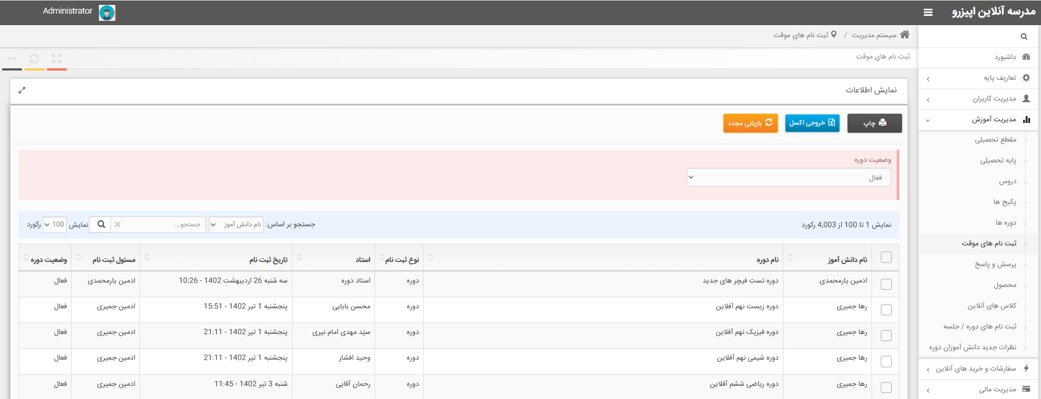

اطلاعات فنی

|  |  |
| --- | --- |
| **مورد** | **توضیحات** |
| پروژه | PanelPresentationLayer |
| Area | TrainingManagement |
| کنترلر | TemporaryCourseStudents |
| جداول مورد استفاده | * dbo.TemporaryCourseStudents * dbo.Users * dbo.Courses |

7. پرسش و پاسخ دوره

در این بخش پرسش‌های دانش‌آموزان بر اساس هر دوره نمایش داده می‌شود و ادمین می‌تواند برای هر پرسش وضعیت تعیین کرده و پاسخ مناسب ثبت نماید. این قابلیت به مدیریت بهتر تعاملات و پیگیری مؤثر پرسش‌ها کمک می‌کند.

در ادامه به بررسی این بخش پرداخته خواهد شد.

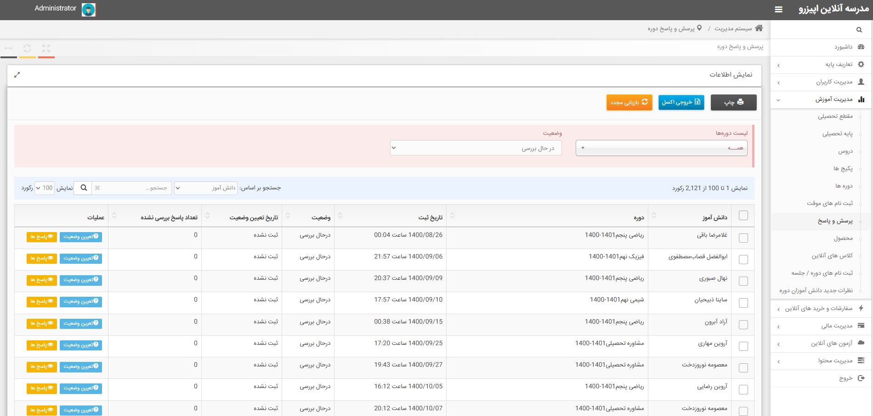

اطلاعات فنی

|  |  |
| --- | --- |
| **مورد** | **توضیحات** |
| پروژه | PanelPresentationLayer |
| Area | TrainingManagement |
| کنترلر | CourseStudentQuestions |
| جداول مورد استفاده | * dbo.CourseStudentQuestions * dbo.Users * dbo.Courses |

8. محصول

در این بخش امکان تعریف محصول جدید وجود دارد که می‌تواند شامل جزوه، کتاب یا فیلم آموزشی باشد. برای هر محصول مشخصات لازم از جمله عنوان، نوع و جزئیات مرتبط ثبت می‌شود. همچنین قابلیت تعیین قیمت و تخفیف در نظر گرفته شده است.

در ادامه به بررسی این بخش پرداخته خواهد شد.

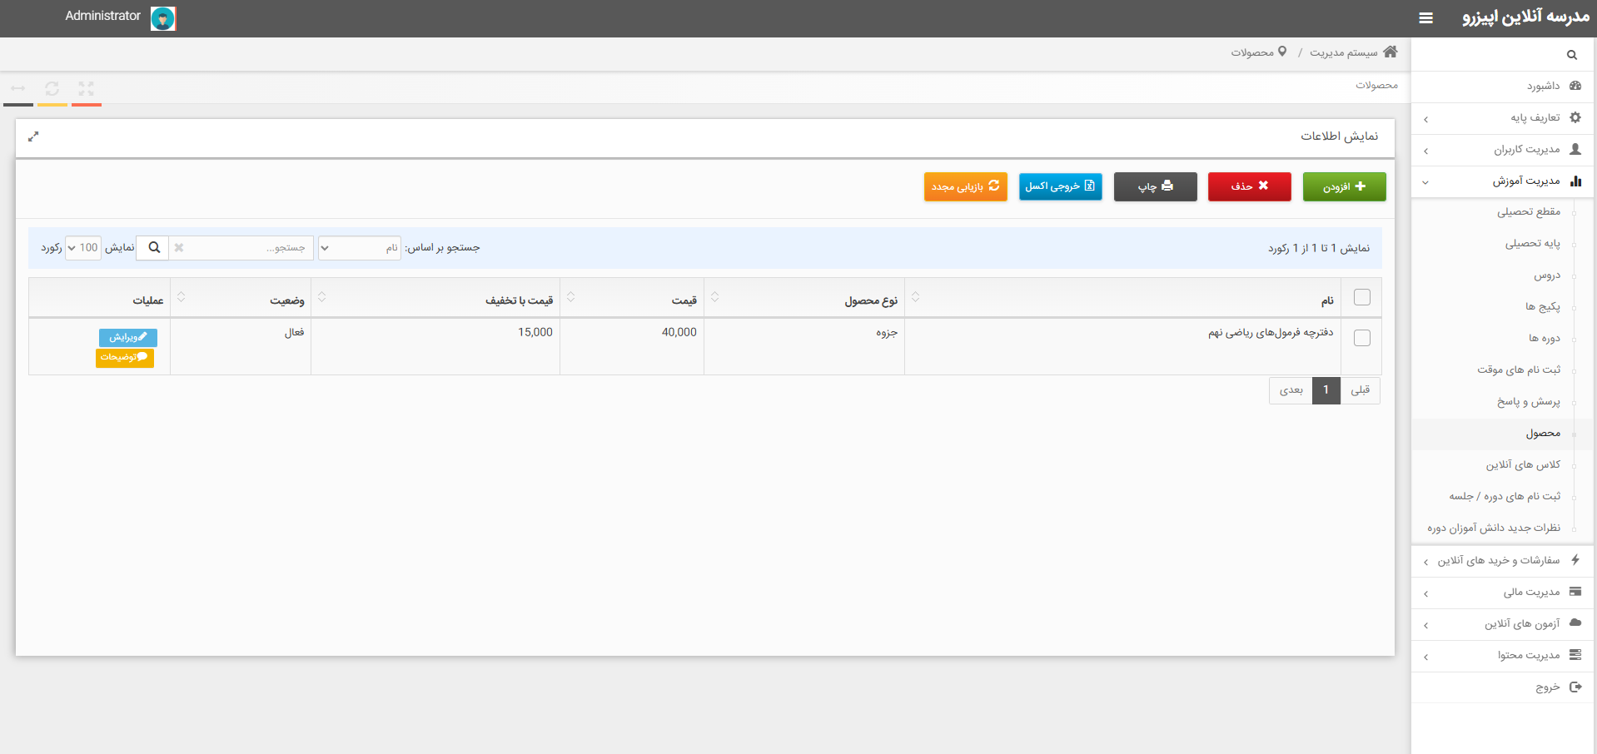

اطلاعات فنی

|  |  |
| --- | --- |
| **مورد** | **توضیحات** |
| پروژه | PanelPresentationLayer |
| Area | TrainingManagement |
| کنترلر | Products |
| جداول مورد استفاده | * dbo.Products * dbo.ProductTypes |

9. کلاس‌های آنلاین

**در این بخش امکان مشاهده کلاس‌های آنلاین فراهم شده است. سیستم بر اساس اطلاعات ثبت‌شده در بخش مدیریت جلسات دوره (بند 5-5)، بررسی می‌کند که آیا جلسه‌ای برای تاریخ امروز وجود دارد یا خیر. در صورت وجود، جلسه مربوطه به‌صورت یک کارت در صفحه نمایش داده می‌شود تا دسترسی سریع به آن امکان‌پذیر باشد. برگزاری این جلسات از طریق بستر اسکای‌روم انجام می‌گیرد.**

در ادامه به بررسی این بخش پرداخته خواهد شد.

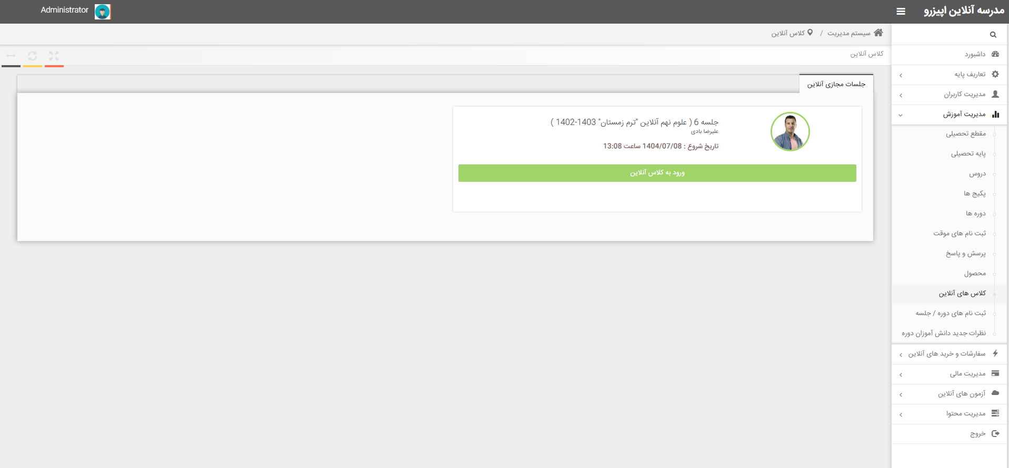

**اطلاعات فنی**

|  |  |
| --- | --- |
| **مورد** | **توضیحات** |
| پروژه | PanelPresentationLayer |
| Area | TrainingManagement |
| کنترلر | OnlineClasses |
| جداول مورد استفاده | * dbo.OnlineClasses * dbo.CourseMeetings * dbo.Users * dbo.Courses |

**10. ثبت نام‌های دوره / جلسه**

**در این بخش ثبت‌نام‌های کاربران در هر دوره یا جلسه نمایش داده می‌شود و ادمین می‌تواند وضعیت آن‌ها را مشاهده کند، به‌گونه‌ای که پیگیری دقیق ثبت‌نام‌ها به‌سادگی امکان‌پذیر باشد.**

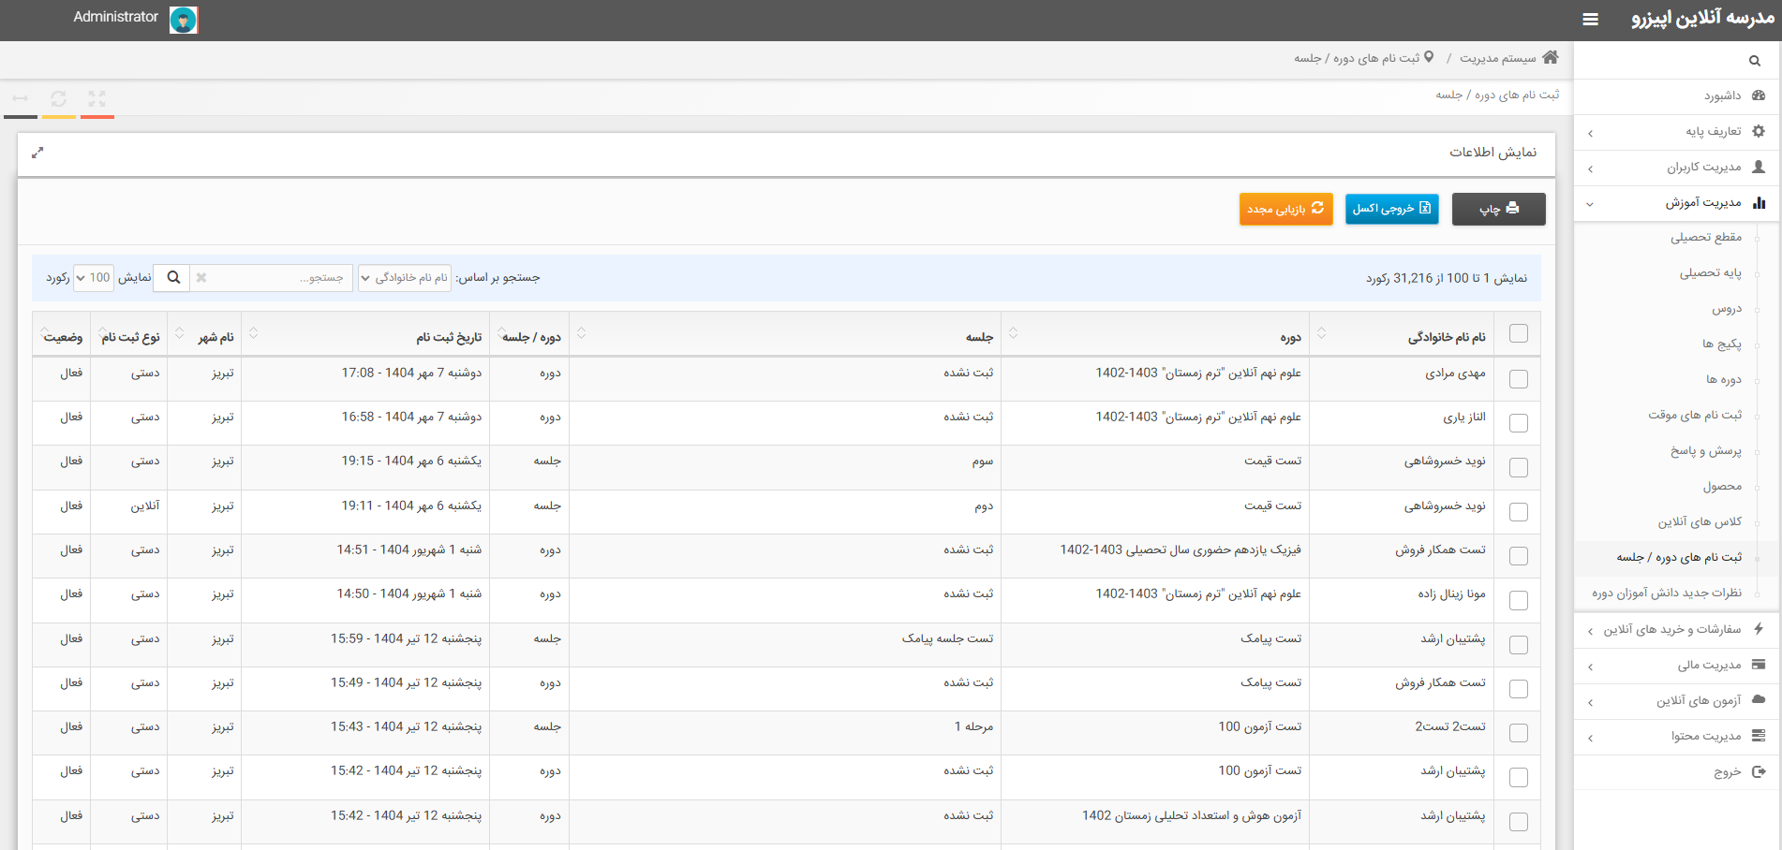

**اطلاعات فنی**

|  |  |
| --- | --- |
| **مورد** | **توضیحات** |
| پروژه | PanelPresentationLayer |
| Area | TrainingManagement |
| کنترلر | CourseAndCoursemeetingRegistrations |
| جداول مورد استفاده | * dbo.CourseMeetingStudents * dbo.Users * dbo.StudentUserProfiles * dbo.Cities * dbo.Courses * dbo.CourseMeeting * dbo.CourseMeetingStudentTypes |

**11. نظرات جدید دانش آموزان دوره**

**در این بخش لیست نظرات دانش‌آموزان دوره نمایش داده می‌شود و ادمین می‌تواند با تغییر وضعیت هر نظر، آن را فعال یا غیرفعال کند. نظرات فعال در سایت قابل نمایش خواهند بود، در حالی که نظرات غیرفعال صرفاً در سیستم ثبت می‌مانند و در سایت نمایش داده نمی‌شوند.**

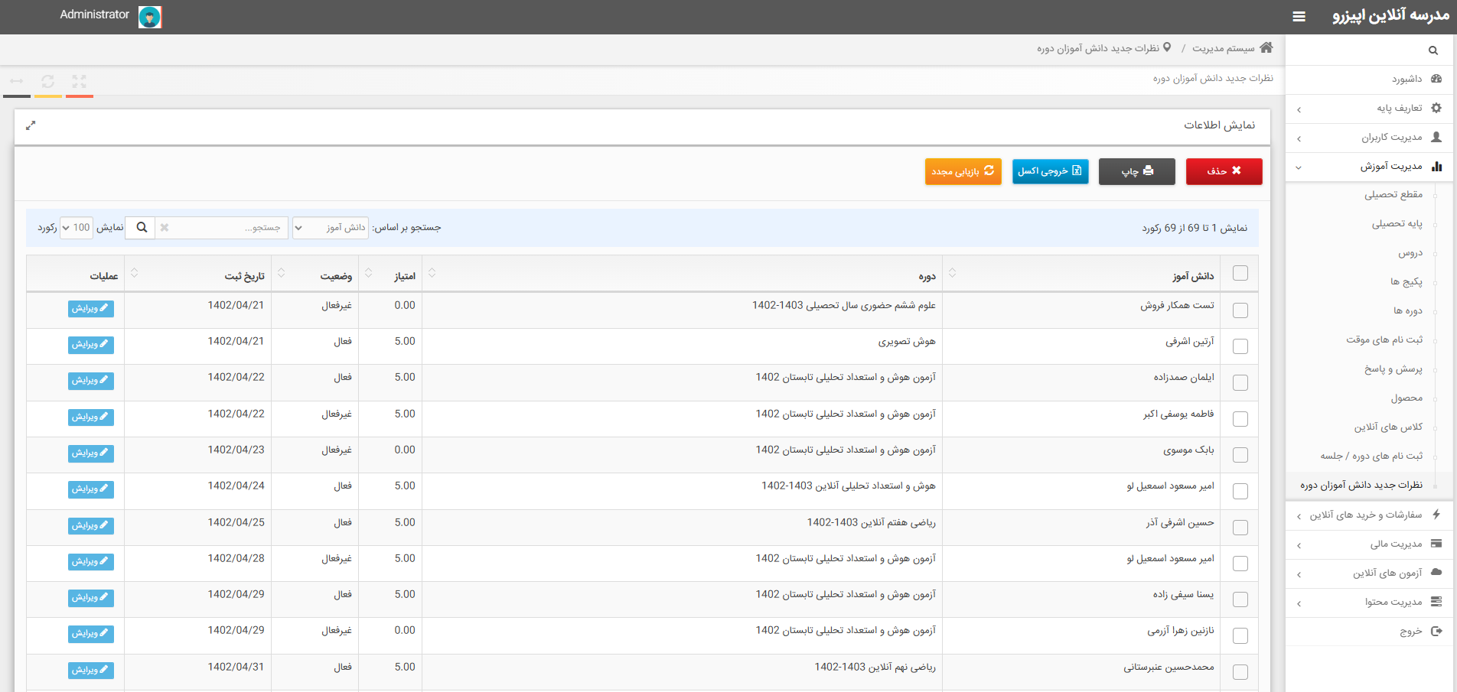

**اطلاعات فنی**

|  |  |
| --- | --- |
| **مورد** | **توضیحات** |
| پروژه | PanelPresentationLayer |
| Area | TrainingManagement |
| کنترلر | CourseStudentNewComments |
| جداول مورد استفاده | * dbo.CourseStudentNewComments * dbo.Users * dbo.Courses |

**سفارشات و خریدهای آنلاین**

در این بخش به بررسی دقیق هر یک از زیر منوهای این منو خواهیم پرداخت.

**1. خریدهای آنلاین دانش آموزان**

**در این بخش لیست خریدهای آنلاین دانش‌آموزان نمایش داده می‌شود که می‌تواند شامل دوره، جلسه، پکیج، آزمون، محصول و... باشد. برای هر خرید جزئیاتی مانند قیمت، میزان تخفیف و نوع آیتم خریداری‌شده ثبت می‌گردد. این بخش به مدیریت و پیگیری تراکنش‌های مالی دانش‌آموزان کمک می‌کند.**

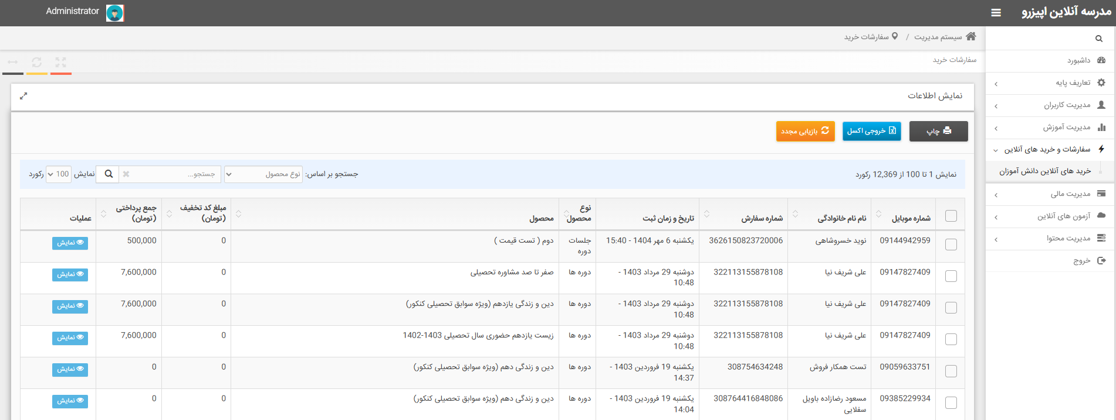

**نکته: با کلیک روی دکمه نمایش جزئیات سفارش نمایش داده می‌شود.**

**اطلاعات فنی**

|  |  |
| --- | --- |
| **مورد** | **توضیحات** |
| پروژه | PanelPresentationLayer |
| Area | Orders |
| کنترلر | FinalizedOrders |
| جداول مورد استفاده | به دلیل تعداد بالای جداول، تنها جداول مهم ذکر شده است.   * dbo.FinalizedOrders * dbo.Users * dbo.Orders * dbo.OrderStatusTypes * dbo.OrderDetails * dbo.DiscountCodes * dbo.Courses * dbo.CourseMeetings * dbo.OnlineExams * dbo.Products * dbo.Packages |

**مدیریت مالی**

**بخش مدیریت مالی با هدف مدیریت متمرکز تراکنش‌ها و عملیات مالی طراحی شده است. از طریق این بخش می‌توان فرآیندهایی مانند ثبت و کنترل دریافت‌ها و پرداخت‌ها، مدیریت ابزارهای بانکی و کارتخوان‌ها، تنظیمات مربوط به تخفیف‌ها و سهم همکاران فروش، و همچنین گزارش‌گیری و خروجی‌گیری از اطلاعات مالی را انجام داد.**

**1. بانک‌ها**

در این بخش لیست بانک‌ها تعریف و مدیریت می‌شود و امکان ویرایش یا افزودن بانک جدید فراهم است. این بخش به‌عنوان یکی از اطلاعات پایه در حوزه مالی سامانه مورد استفاده قرار می‌گیرد.

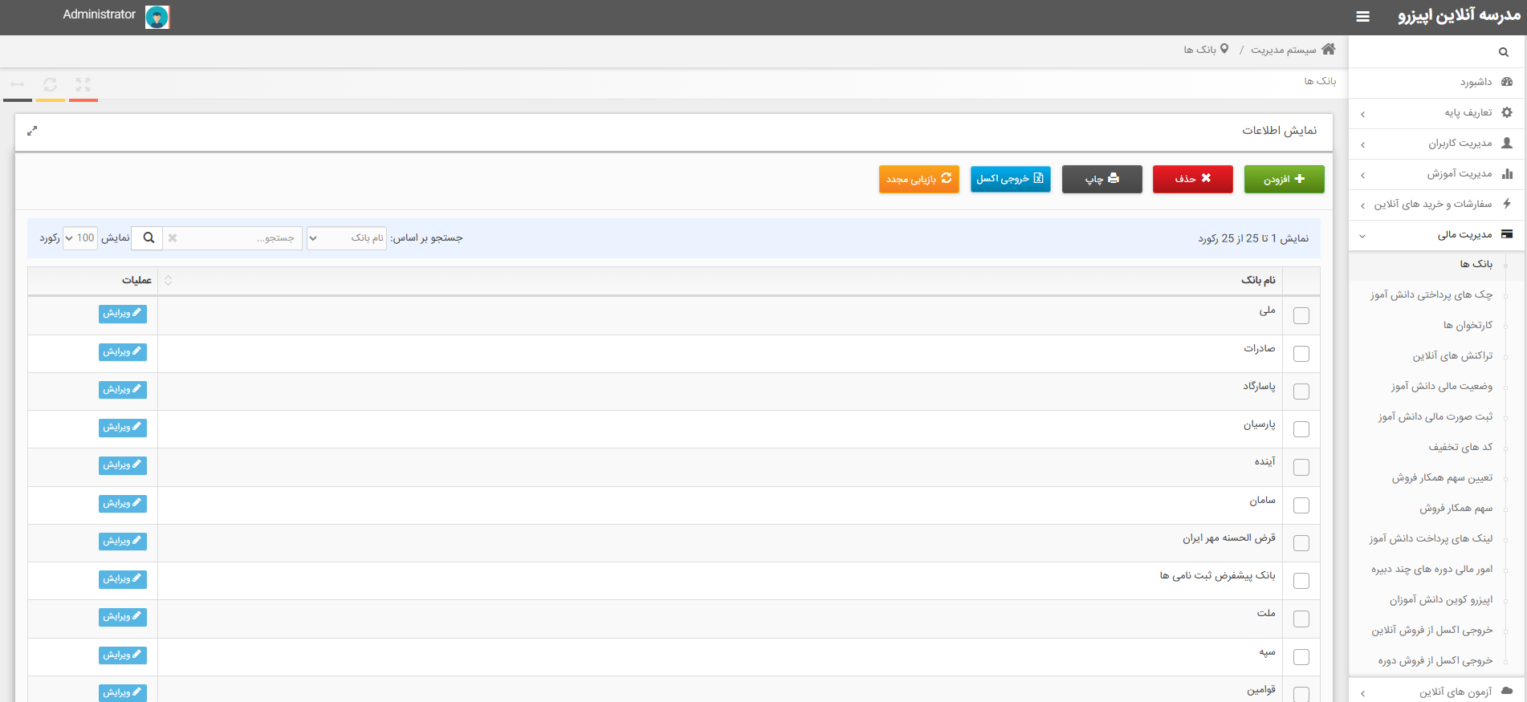

اطلاعات فنی

|  |  |
| --- | --- |
| **مورد** | **توضیحات** |
| پروژه | PanelPresentationLayer |
| Area | Financials |
| کنترلر | Banks |
| جداول مورد استفاده | * dbo.Banks |

**2. چک‌های پرداختنی دانش آموز**

در این بخش اطلاعات مربوط به چک‌های پرداختنی دانش‌آموزان ثبت و مدیریت می‌شود. جزئیاتی مانند مبلغ، تاریخ سررسید و وضعیت هر چک قابل مشاهده بوده و امکان پیگیری آن‌ها برای ادمین فراهم است.

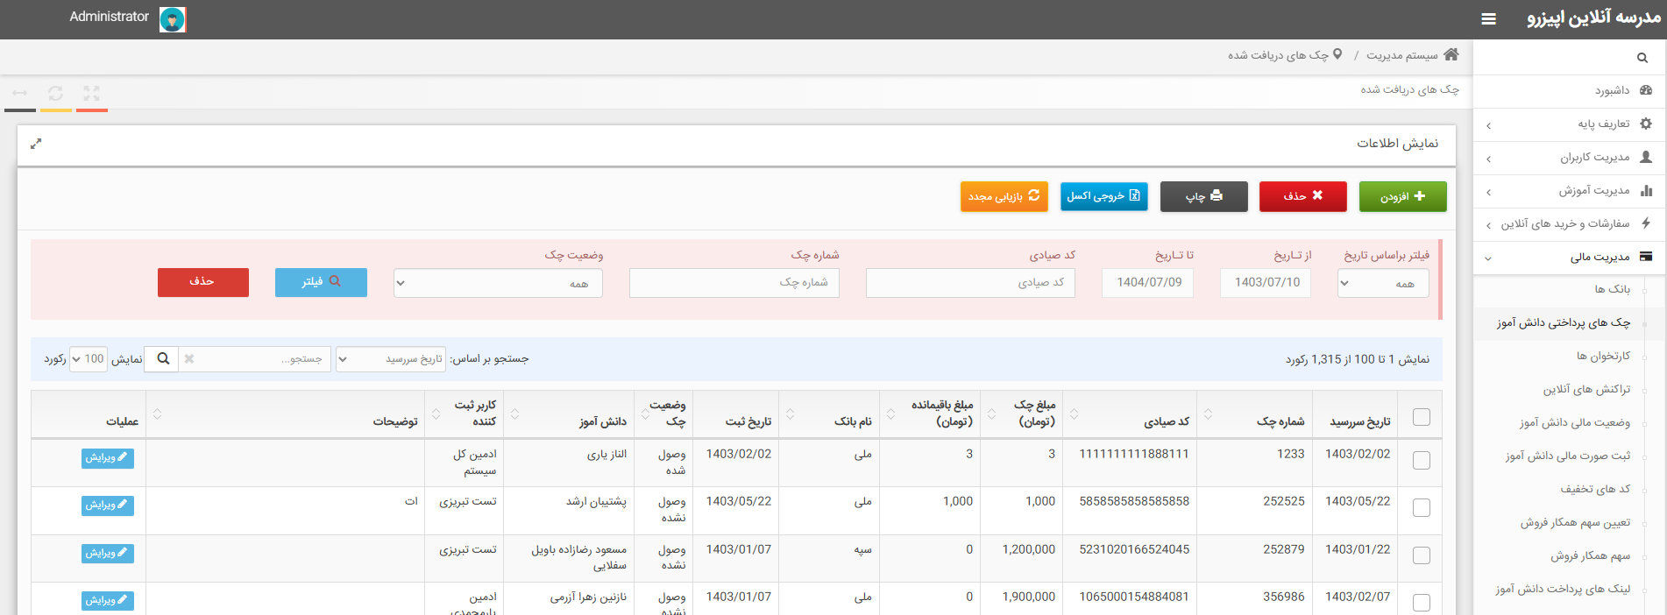

**اطلاعات فنی**

|  |  |
| --- | --- |
| **مورد** | **توضیحات** |
| پروژه | PanelPresentationLayer |
| Area | Financials |
| کنترلر | PaidCheques |
| جداول مورد استفاده | * dbo.PaidCheques * dbo.Banks * dbo.ChequesStatusType * dbo.Users |

**3. کارتخوان‌ها**

در این بخش لیست کارتخوان‌ها تعریف و مدیریت می‌شود و امکان ویرایش یا افزودن کارتخوان‌ جدید فراهم است. این بخش به‌عنوان یکی از اطلاعات پایه در حوزه مالی سامانه مورد استفاده قرار می‌گیرد.

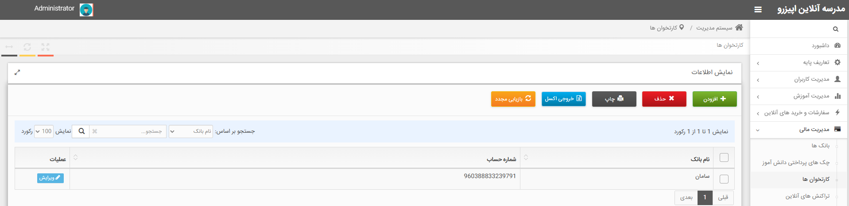

**اطلاعات فنی**

|  |  |
| --- | --- |
| **مورد** | **توضیحات** |
| پروژه | PanelPresentationLayer |
| Area | Financials |
| کنترلر | BankPosDevices |
| جداول مورد استفاده | * dbo.Banks * dbo.BankPosDevices |

**4. تراکنش‌های آنلاین**

در این بخش جزئیات تراکنش‌های آنلاین ثبت و نمایش داده می‌شود. اطلاعاتی مانند موجودی قبلی، واریز، برداشت، موجودی فعلی، تاریخ ثبت، نوع تراکنش، شماره صورت‌حساب، کاربر ثبت‌کننده و شرح تراکنش برای هر رکورد قابل مشاهده است.

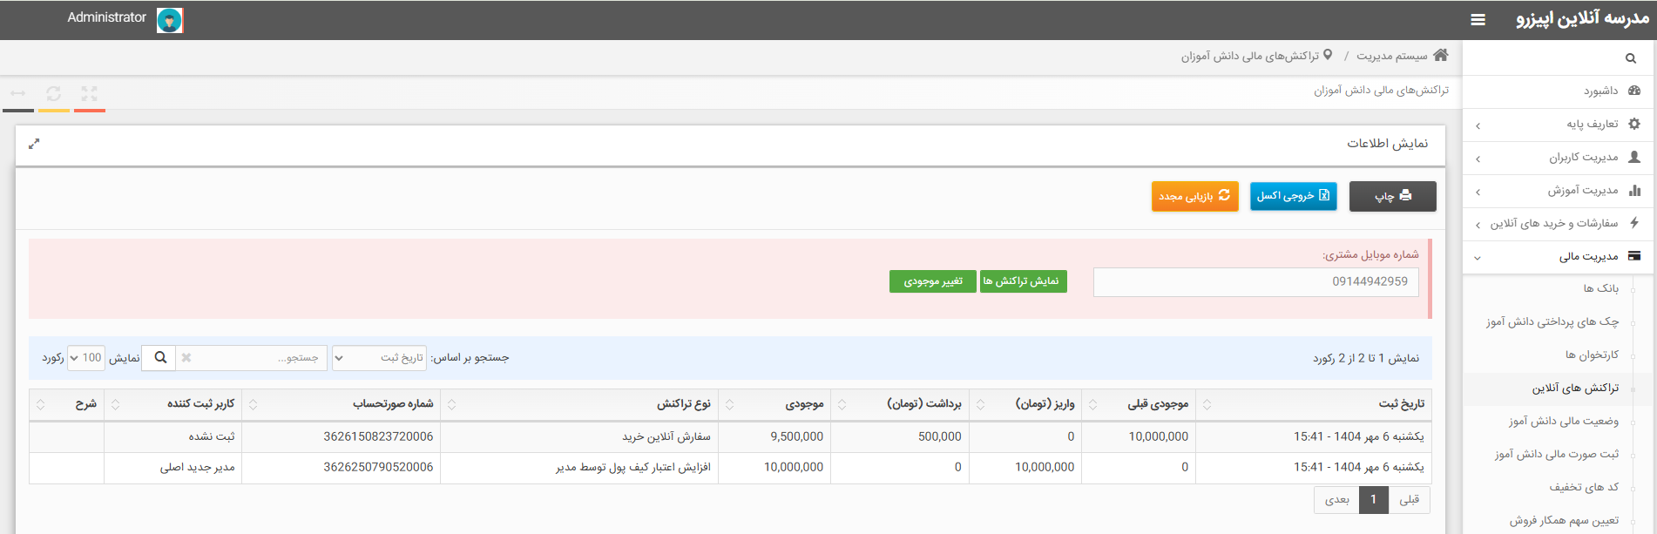

**اطلاعات فنی**

|  |  |
| --- | --- |
| **مورد** | **توضیحات** |
| پروژه | PanelPresentationLayer |
| Area | Financials |
| کنترلر | StudentUserFininces |
| جداول مورد استفاده | * dbo.FinancialTransactions * dbo.Banks * dbo.Invoices * dbo.Users |

**نکات مهم**

* با کلیک روی دکمه تغییر موجودی و با تعیین مبلغ تراکنش، امکان افزایش یا کاهش موجودی برای ادمین وجود دارد.
* برای نمایش لیست اطلاعات تراکنش‎ها، وارد کردن شماره موبایل مشتری الزامی است.

**5. وضعیت مالی دانش‌آموز**

در این بخش جزئیات مربوط به وضعیت مالی دانش‌آموز، شامل بدهی‌ها، جریمه‌ها، پرداخت‌ها و عودتی‌ها قابل مشاهده و مدیریت است. برای دسترسی به این اطلاعات، ابتدا باید دانش‌آموز موردنظر انتخاب شود تا وارد بخش مدیریت وضعیت مالی او شویم. در ادامه امکانات و جزئیات بیشتری از این بخش ارائه خواهد شد.

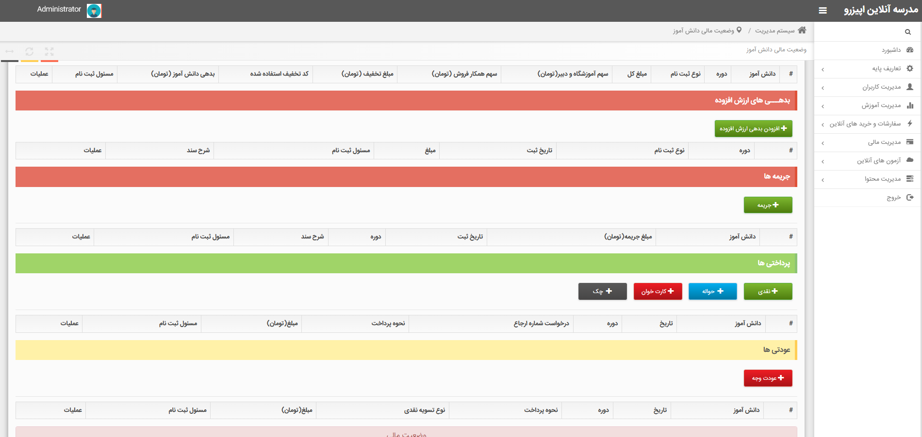

**اطلاعات فنی**

|  |  |
| --- | --- |
| **مورد** | **توضیحات** |
| پروژه | PanelPresentationLayer |
| Area | Financials |
| کنترلر | StudentFinancialSummary |
| جداول مورد استفاده | به دلیل تعداد بالای جداول، تنها جداول مهم ذکر شده است.   * dbo.Users * dbo.StudentFinancialPayments * dbo.StudentFinancialPaymentTypes * dbo.CourseMeetingStudents * dbo.CourseMeetings * dbo.Courses * dbo.ReturnPaymentTypes * dbo.Orders * dbo.StudentFinancialManualDebts * dbo.DiscountCodes |

**6. ثبت صورت مالی دانش‌آموز**

**7.کدهای تخفیف**

در این بخش امکان مدیریت کدهای تخفیف وجود دارد. لازم به ذکر است با کلیک روی دکمه استفاده کنندگان، لیست کاربرانی که از این کد تخفیف استفاده کرده اند نمایش داده می‌شود.

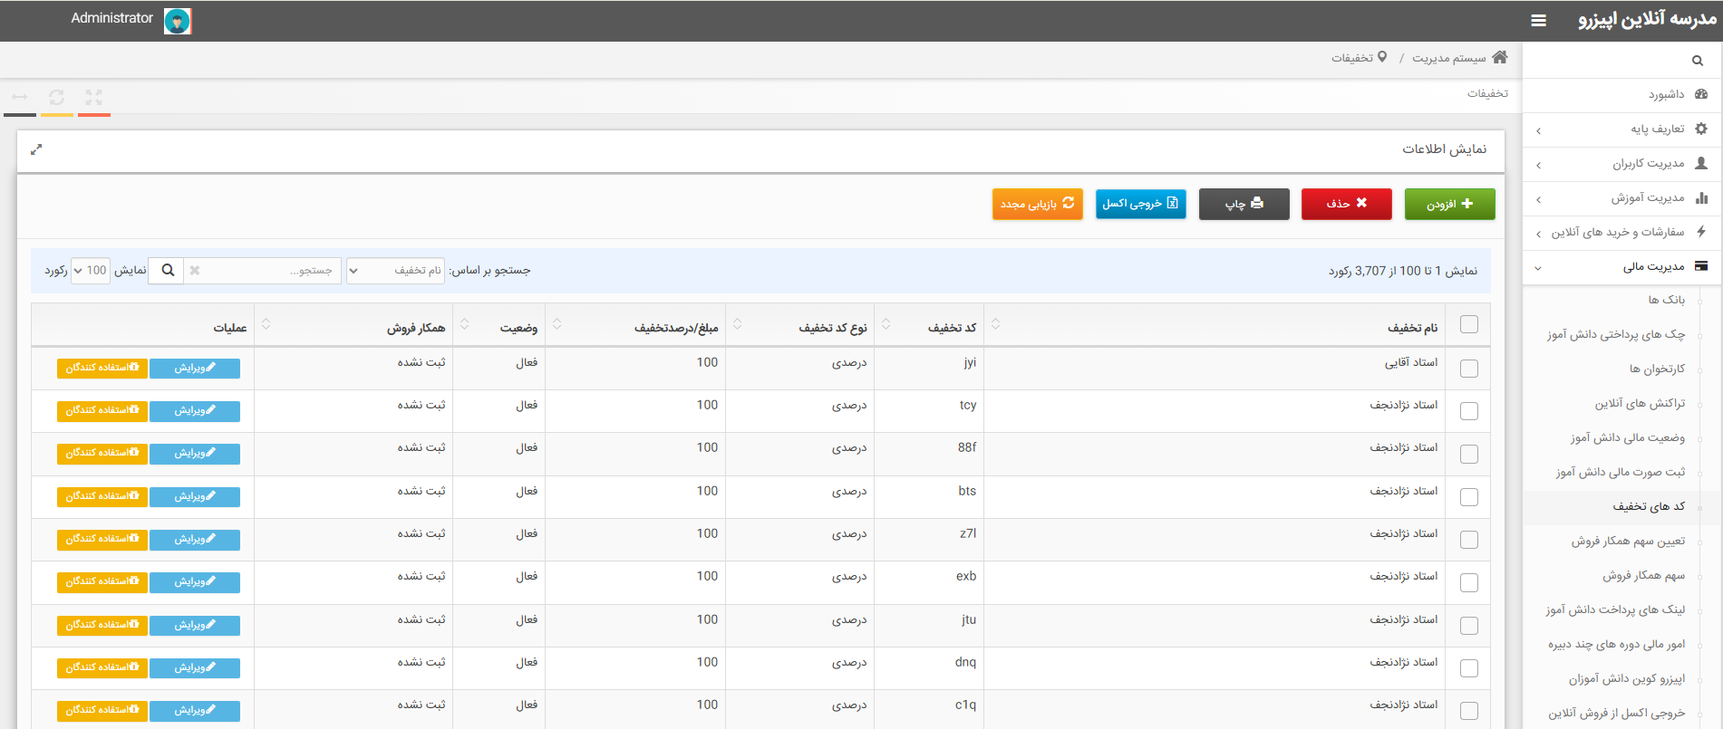

**اطلاعات فنی**

|  |  |
| --- | --- |
| **مورد** | **توضیحات** |
| پروژه | PanelPresentationLayer |
| Area | Financials |
| کنترلر | DiscountCodes |
| جداول مورد استفاده | * dbo.Users * dbo.DiscountCodes * dbo.DiscountCodeTypes * dbo.SalesPartnerShareTypes |

**8. تعیین سهم همکار فروش**

در این بخش روش محاسبه سهم همکار فروش بر اساس اطلاعات واردشده مشخص می‌شود. برای این منظور لازم است فیلدهایی مانند نام همکار فروش، دوره مربوطه، سهم از فروش (قبل یا پس از اعمال تخفیف)، مبلغ شناور و درصد شناور همکاری تکمیل گردند.

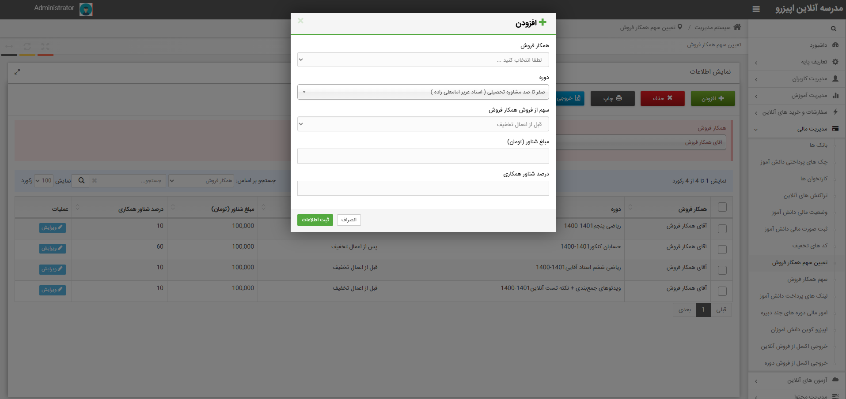

**اطلاعات فنی**

|  |  |
| --- | --- |
| **مورد** | **توضیحات** |
| پروژه | PanelPresentationLayer |
| Area | Financials |
| کنترلر | SalesPartnerUserOptions |
| جداول مورد استفاده | * dbo.SalesPartnerUserOptions * dbo.Courses * dbo.Users |

**9. سهم همکار فروش**

در این بخش سهم همکار فروش بر اساس اطلاعاتی که در بخش تعیین سهم همکار فروش وارد شده است، به‌صورت محاسبه‌شده نمایش داده می‌شود. پس از انتخاب نماینده فروش، لیست فروش‌های مربوط به او همراه با سهم بازاریاب به تفکیک قابل مشاهده خواهد بود. این قابلیت با استفاده از داده‌های ثبت‌شده در مرحله قبل، شفافیت بیشتری در مدیریت و ارزیابی همکاری‌های فروش ایجاد می‌کند.

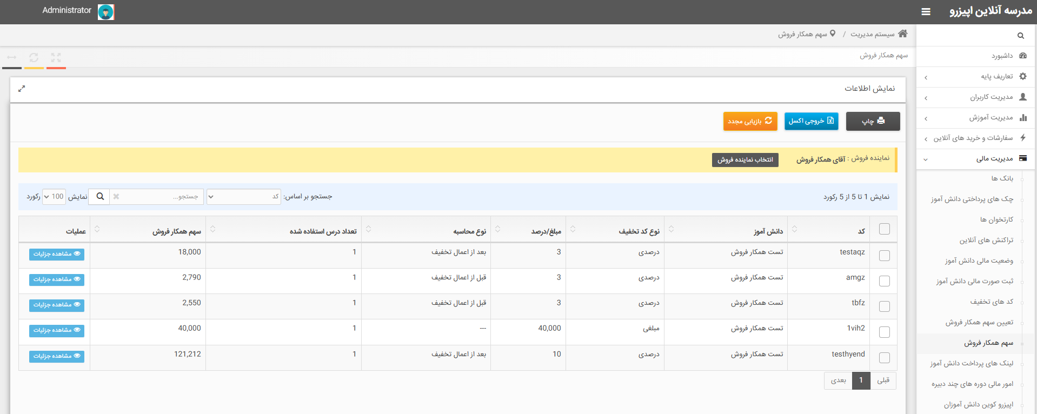

**اطلاعات فنی**

|  |  |
| --- | --- |
| **مورد** | **توضیحات** |
| پروژه | PanelPresentationLayer |
| Area | Financials |
| کنترلر | SalesPartnerUserShares |
| جداول مورد استفاده | * dbo.Orders * dbo.OrderDetails * dbo.DiscountCodes * dbo.SalesPartnerShareTypes * dbo.CourseMeetingStudents * dbo.Users |

**10. لینک‌های پرداخت دانش‌آموزان**

**11.** **امور مالی دوره های چند دبیره**